**南充经开城镇投资建设有限责任公司**

**专用线**

**事故风险评估报告**

|  |
| --- |
| 编制单位：南充经开城镇投资建设有限责任公司 |
|  |
| 编制时间：2020年5月10日 |

# 前言

根据《中华人民共和国安全生产法》及《生产安全事故应急预案管理办法》（应急管理部第2号）要求，编制应急预案前，编制单位应当进行事故风险评估和应急资源调查。突发事件风险评估，是指针对不同突发事件种类及特点，识别存在的危险、危害因素，分析可能产生的直接后果以及次生、衍生后果,评估各种后果的危害程度和影响范围，提出防范和控制事故风险措施的过程。按照GB/T24353-2009（ISO31000）《风险管理原则与实施指南》的基本规定，可将突发事件风险评估划分为3个阶段：（1）设定环境。通过明确环境信息，相关部门可明确其风险管理的目标，确定与其相关的内部和外部环境条件，并设定风险管理的范围和有关风险准则。（2）风险识别。风险识别是发现、认可并记录风险的过程。风险识别的目的是识别那些可能产生重大不利后果的风险源。（3）风险分析。风险分析要考虑导致风险的原因与来源、风险后果及其发 生的可能性，识别影响后果和可能性的因素，现有的风险控制措施及其有效性；然后结合风险发生的可能性及后果来确定风险水平。

本评估报告根据南充经开城镇投资建设有限责任公司情况，按照《风险管理风险评估技术》GB/T27921-2011进行风险源识别，分析其风险事故类型及事故状态下的影响，风险防范措施是否全面、可靠。通过对各类事件风险进行评估，以弥补防范措施的不足，最大限度减少人员伤亡和财产 损失、降低损害和社会影响，保障公众安全，维护社会稳定，促进经 济社会全面、协调、可持续发展。

# 目 录

**1 概述 6**

1.1 评估的主要依据 6

1.1.1 相关法律、法规 6

1.1.2相关标准、规范 8

1.2 风险评估目的....................................................... 10

1.3 风险评估范围 10

1.4 评估程序 10

**2 公司基本情况 11**

2.1 项目概况 11

2.2 位置及周边关系 11

2.3 总平面布置 13

图2-3.2 总平面布置 14

2.4 工艺流程 15

2.5设备设施 16

2.6 公用辅助工程 20

2.7消防工程 22

2.8自动控制 22

2.9通讯及信息 23

2.10信号 24

2.11防雷防静电 25

**3 危险源的基本情况、可能发生的事故类别 28**

3.1 可能存在的风险分析 28

3.1.1主要物料的危险、有害因素辨识 28

3.1.2项目自然条件危险、有害因素辨识 32

3.1.3项目周边环境影响分析 33

3.1.4总平面布置及建筑危险有害因素分析 34

3.1.5运输过程中危险、有害因素辨识 34

3.1.6装卸过程危险有害因素辨识 36

3.1.7辅助装卸储设备设施危险、有害因素辨识 40

3.2公用工程及辅助设施危险、有害因素辨识 43

3.2.1消防及给排水 43

3.2.2供配电 43

3.2.3自动控制 46

3.2.4通信及信息 46

3.2.5信号及安全标志 47

3.2.6防雷、防静电 48

3.3安全管理方面的危险有害因素辨识 49

3.3.1人的不安全行为及其他影响 49

3.3.2安全生产管理危险有害因素分析 50

3.4 重大危险源辨识 51

3.5主要危险、有害因素分析汇总 53

**4 现有安全管理措施、安全技术、监控措施和事故应急措施 54**

4.1 主要设备设施安全对策措施 54

4.2运输及装卸过程安全对策措施 54

4.3爆炸事故预防控制措施 56

4.4火灾事故预防控制措施 58

4.5中毒、窒息和化学品灼伤事故预防控制措施 59

4.6触电事故预防控制措施 60

4.7高处坠落事故预防控制措施 61

4.8安全色和安全标志对策措施 62

4.9消防、应急救援保障措施 62

4.10安全生产管理措施 70

**5 评估结论与建议 72**

5.1 结论 72

5.2 建议 72

**1 概述**

## 1.1 评估的主要依据

**1.1.1 相关法律、法规**

1）《中华人民共和国安全生产法》(主席令第13号，2014年)；

2）《中华人民共和国劳动合同法》(主席令第73号，2008年)；

3）《中华人民共和国消防法》(主席令第29号，2019年)；

4）《中华人民共和国环境保护法》（国家主席令第9号，2015年）；

5）《中华人民共和国职业病防治法》（主席令第81号，2017年11月15日）；

6）《中华人民共和国行政许可法》（主席令第7号，2004年）；

7）《生产安全事故应急条例》（国务院令第708号）

8）《职业病危害因素分类目录》（国卫疾控发〔2015〕92号）；

9）《建设项目安全设施“三同时”监督管理办法》（国家安监总局36号，2015年77号令修订）；

10）《生产经营单位生产安全事故应急预案评估指南》

11）《生产安全事故应急演练基本规范》

12）《建设工程消防监督管理规定》（公安部令第119号，2012年）；

13）《中华人民共和国突发事件应对法》（2007年主席令第69号）；

14）《生产安全事故应急预案管理办法》（2019年应急管理部令第2 号）；

15）《国家安全监管总局关于公布首批重点监管的危险化学品名录的通知》（安监总管三[2011]95号）；

16）《企业安全生产责任体系五落实五到位规定》国家安全生产监督管理总局以安监总办〔2015〕27号印发；

17）《企业安全生产费用提取和使用管理办法》（财企[2012]16号）；

18）《南充市嘉陵工业园区突发事件总体应急预案》；

19）《南充经济开发区投资集团有限公司总体应急预案》；

20）《防雷减灾管理办法》（中国气象局24号令，2013年）；

21）《铁路交通事故应急救援和调查处理条例》（国务院令第501号，2007年9月1日起施行）；

22）《铁路安全管理条例》（国务院令第639号，2014年1月1日起施行）；

23）《铁路危险货物运输安全监督管理规定》（交通运输部2015年第1号，2015年5月1日起施行）；

24）《铁路交通事故调查处理规则》（铁道部令第30号，2007年9月1 日起施行）；

25）《铁路交通事故应急救援规则》（铁道部令第32号，2007年9月1 日起施行）；

26）《成都铁路局铁路专用线（专用铁路）管理办法》（成铁总工[2016]351 号，2016 年 6 月 21 日起施行）；

27）《成都铁路局铁路危险货物运输管理办法》（成铁货[2017]453 号；

28）《铁路危险货物办理站、专用线（专用铁路）货运安全设备设施暂行技术条件》（铁运[2010]105 号，2010 年 10 月 1 日起施行）

29）《铁路专用线专用铁路管理办法（试行）》（铁运[1995]107 号；

30）《铁路危险货物运输管理规则》（铁总运[2017]164号，2017年8 月1日起施行）；

31）《铁路消防管理办法》（铁公安[2009]95号，2009年6月1日起施行）；

32）《危险化学品目录（2015 版）》；

33）《重点监管的危险化学品名录》（安监总管三[2011]95 号、安监总管三[2013]12 号）；

**1.1.2相关标准、规范**

1）《建筑设计防火规范》（GB50016-2014）；

2）《建筑物防雷设计规范》（GB50057-2010）；

3）《建筑照明设计标准》（GB50034-2013）；

4）《建筑抗震设计规范》（GB50011-2010，2016年修订）；

5）《供配电系统设计规范》（GB50052-2009）；

6）《低压配电设计规范》（GB50054-2011）；

7）《通用用电设备配电设计规范》（GB50055-2011）；

8）《建筑给水排水设计规范》（GB50015-2009）；

9）《建筑灭火器配置设计规范》（GB50140-2005）；

10）《危险化学品重大危险源辨识》（GB18218-2018）；

11）《工作场所、有害因素职业接触限值第1部分：化学有害因素》（GBZ2.1-2007）；

12）《工作场所有害因素职业接触限值第2部分：物理因素》（GBZ2.2-2007）；

13）《易燃易爆性商品储存养护技术条件》（GB17914-2013）；

14）《个体防护装备选用规范》（GB/T11651-2008）；

15）《企业职工伤亡事故分类标准》（GB/T6441-1986）；

16）《生产过程危险和有害因素分类与代码》（GB/T13861-2009）；

17）《安全色》（GB2893-2008）；

18）《安全标志及其使用导则》（GB2894-2008）；

19）《消防安全标志设置要求》（GB15630-1995）；

20）《防止静电事故通用导则》（GB12158-2006）；

21）《钢结构设计规范》（GB50017-2003）；

22）《个体防护装备选用规范》（GB/T11651-2008）；

23）《生产经营单位生产安全事故应急救援预案编制导则》（GB/T 29639-2013）；

24)《常用化学危险品贮存通则》（GB15603-1995）

25)《危险货物品名表》（GB12268-2012）

26)《危险货物分类和品名编号》（GB6944-2012）

27)《危险货物包装标志》（GB190-2009）

28)《危险货物运输包装通用技术条件》（GB12463-2009）

**1.2 评估目的**

针对不同突发事件种类及特点，识别存在的危险、危害因素，分析可能产生的直接后果以及次生、衍生后果，评估各种后果的危害程度 和影响范围，提出防范和控制风险措施的过程。

通过对突发事件风险以及突发事件类别进行分析、评估，以弥补防范措施的不足，最大限度减少人员伤亡和财产损失、降低损害和社会影响，保障公众安全，维护社会稳定，促进经济社会全面、协调、可持续发展。

## 1.3 风险评估范围

评估范围主要围绕南充经开城镇投资建设有限责任公司（简称城投公司）铁路专用线项目来开展，主要包括专用线整体风险、应急范围评估，部分重点企业使用专用线可能造成的风险性识别和分析。

## 1.4 评估程序

1、成立风险评估小组

2、收集分析资料、现场勘察

3、组织进行风险识别和评估

4、评估汇总交南充经开城镇投资建设有限责任公司主要负责人批准

**2 公司基本情况**

## 2.1 项目概况

南充经开城镇投资建设有限责任公司属于南充经济开发区投资集团有限公司的子公司，主要负责工业园区铁路专用线的经营管理，公司地址位于南充市嘉陵区文峰大道企业服务中心九楼。本项目专用线接轨于兰渝线广安支线老君站，南充经济开发区投资集团有限公司已与中国铁路成都局集团有限公司老君车站签订专用线运输协议。本项目专用线正线长 27.018km，危险货物铁路专用线（8 线、10 线）均为尽头式平直段线路，尽头均设有车挡和车挡表示器。其中本项目专用线 8线装卸设施的产权单位暨使用单位为四川晟达化学新材料有限责任公司，8 线装卸栈桥长度 600m，设对二甲苯鹤位 50 个，机泵 18 个，150m3 对二甲苯缓冲罐 2 个，以及鹤管至转输泵之间的管道，该公司主要产品 PTA（精对苯二甲酸）上承对二甲苯，下接聚酯切片和涤纶短纤、长丝，是石化和化纤产业链的分水岭，具有承前启后的作用。本项目专用线 10 线装卸设施的产权单位暨使用单位为南充联成化学工业有限公司， 10 线装卸栈桥长度 66m，设邻二甲苯鹤位 6 个，机泵 9 个， 10m3 扫舱罐 1 个，鹤管至卸车泵之间的管道，以及卸车泵至南充联成化学工业有限公司厂区邻二甲苯输送管线,该公司主要利用四川石化基地配置给园区的邻二甲苯等系列石化原料，发展邻二甲苯产业链，生产相关下游产品。

## 2.2 位置及周边关系

**(1) 地理位置**

铁路专用线位于嘉陵区河西化工园区内。该项目线路自兰渝铁路广安支线老君站南充东端咽喉区引出后，穿凌云山，跨嘉陵江至化学工业园，地理位置图见2-2-1

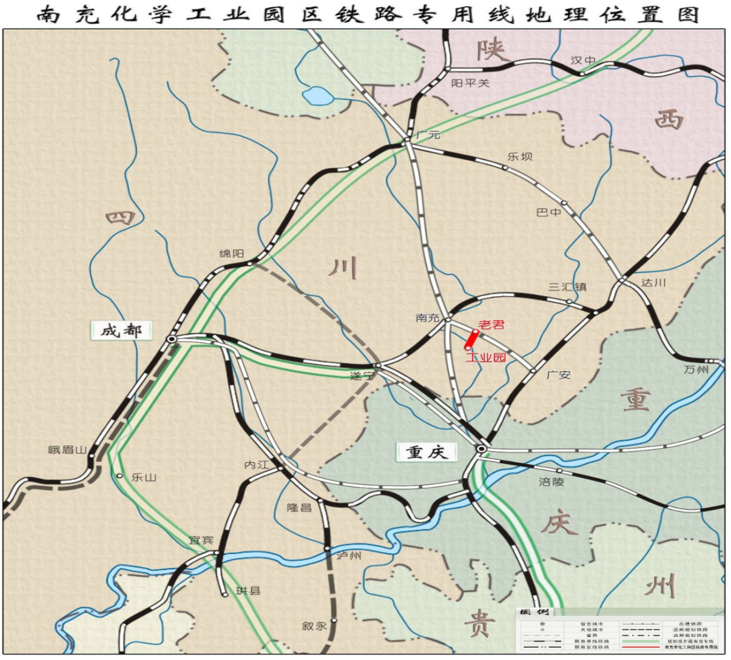

图2-2-1 地理位置示意图

**(2) 周边关系**

本项目位于嘉陵区河西化工园区内，区间线路和铁路装卸区周边环境均相对简单，区间线路走向范围内主要为一些当地零散民居，装卸区位于化学工业园内，铁路危险化学品装卸区位于化学工业园区内，100m 范围内无居民区、公共福利设施、村庄，50m 范围内无厂外工厂，50m 范围内无厂外公路。化学工业园区周围1000米内无学校、医院、大型商场、影剧院、公园、车站等人口密集区域以及基本农田保护区、风景名胜区和自然保护区。周边关系如下图2-2-2。

房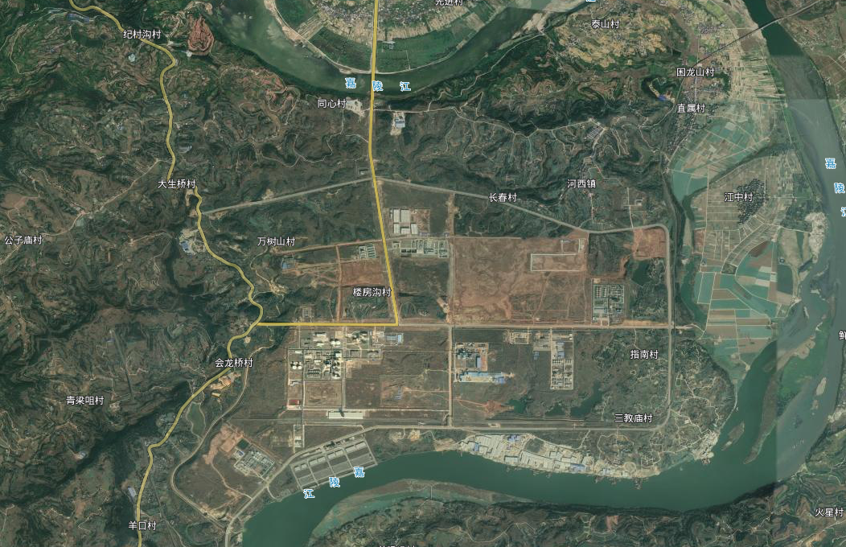

图2-2-2化工园区周边关系图

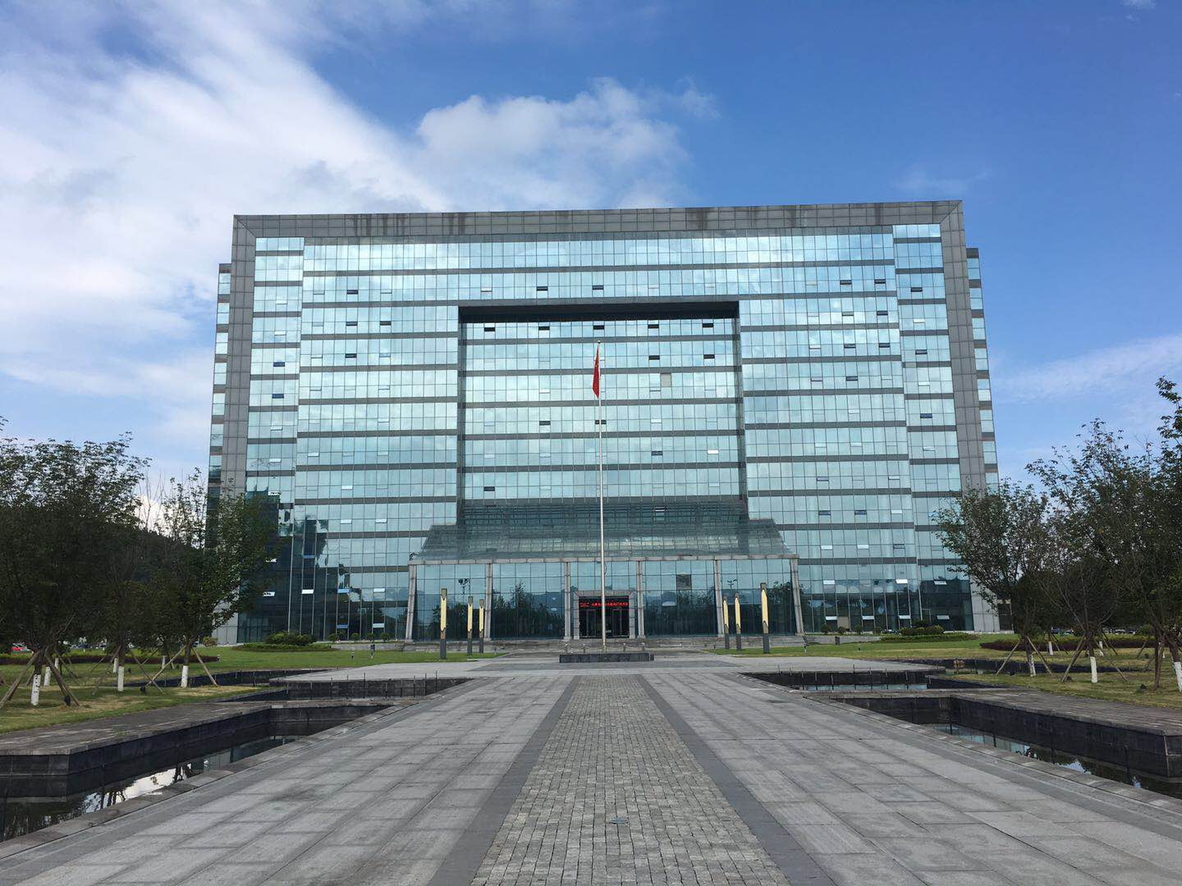

图2-2-2化工园区企业服务中心办公楼图

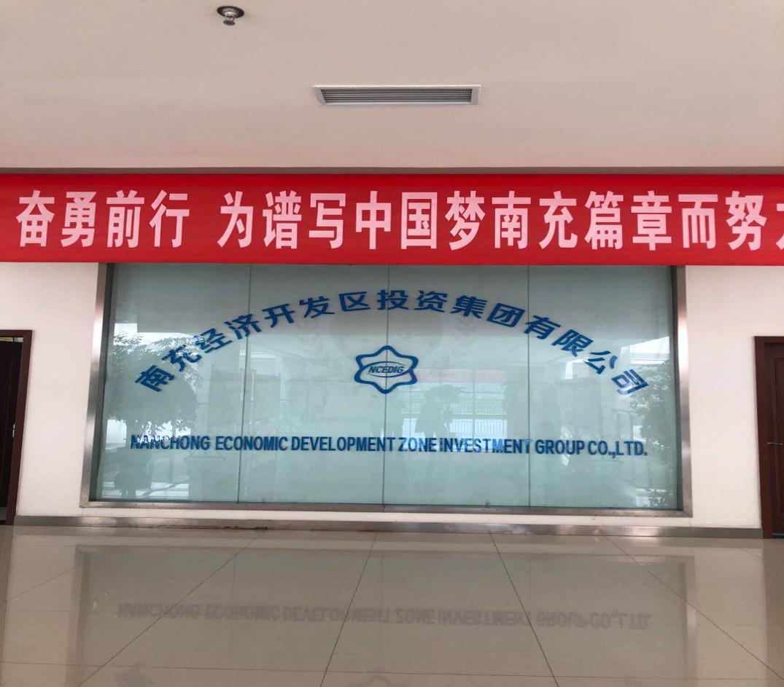

图2-2-3城投公司图

## 2.3 总平面布置

本项目铁路专用线位于嘉陵区河西化工园区内，专用线在厂内设工厂站，本项目危险货物装卸区位于工厂站西南侧。危险货物装卸区现有 8 线（892m）、9 线和 10 线（345m），其中 9 线已停用。8 线北侧分布有四川晟达化学新材料有限责任公司的对二甲苯卸车栈桥及醋酸卸车栈桥（醋酸卸车栈桥已停用），鹤管间距 12m；10 线南侧布置有南充联成化学工业有限公司邻二甲苯卸车栈桥，鹤管间距 12m，四川晟达化学新材料有限责任公司的缓冲罐区位于装卸区南侧，2 个对二甲苯缓冲罐间距为 3m。项目总平面布置一览如下表2.3-1，总平面布置图如2.3-2。

**表 2.3-1 项目总平面布置一览表**

|  |  |  |  |  |
| --- | --- | --- | --- | --- |
| 主要设施 | 方位 | 其他设施 | 距离  （m） | 备注 |
| 8 线 | 南 | 10 线 | 20 |  |
| 消防车道 | 32.8 |  |
| 北 | 围墙 | 33.3 |  |
| 走行线 | 22.5 |  |
| 10 线 | 南 | 围墙 | 30 |  |
| 消防车道 | 12.8 |  |
| 扫仓罐 | 20.4 |  |
| 8 线装卸栈桥 | 南 | 消防车道 | 35.2 |  |
| 8 线 | 2.5 |  |
| 10 线装卸栈桥 | 南 | 消防车道 | 19.5 |  |
| 北 | 10 线 | 2.5 |  |
| 8 线鹤管 | 东 | 直线段始端 | 142.5 |  |
| 装卸区大门 | 77.6 |  |
| 10 线鹤管 | 东 | 直线段始端 | 23 |  |
| 装卸区大门 | 35 |  |
| 对二甲苯缓冲罐 | 南 | 厂内道路 | 24.3 |  |
| 火车装卸站变配电所及操作间 | 34 |  |
| 北 | 10 线 | 71 |  |

## 

## 图2-3.2 总平面布置

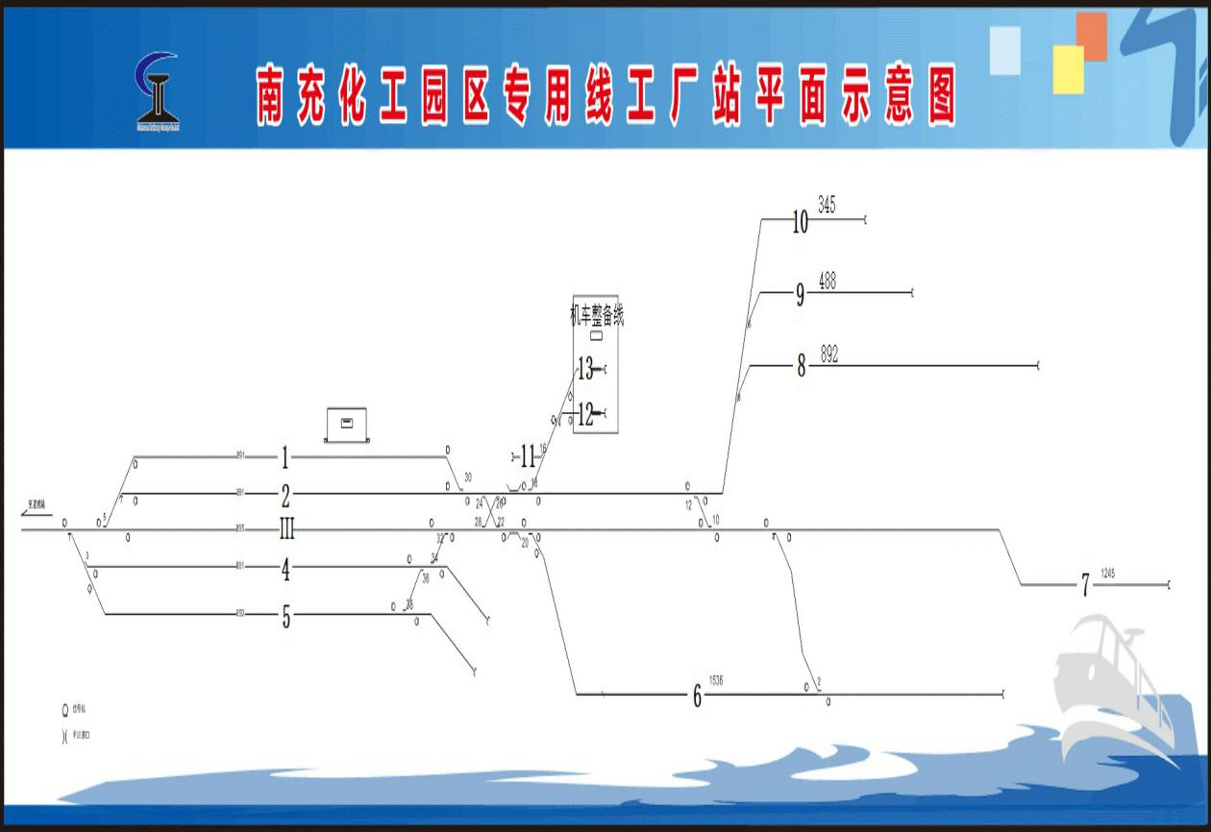

N

已停用）

危险货物装卸区

## 

## 2.4 工艺流程

**2.4.1园区液体化学品卸车**

整列的液体化学品列车驶入 1、2、Ⅲ道后，本务机车通过空闲股道折返至进站端，将停留在其他股道上的待发空罐车车列连挂后发车。本站调机将待卸的液体罐车车列推送至 8、10 道液体卸载线相应鹤位进行卸载作业。

**2.4.2对二甲苯卸车工艺流程（8 线）**

1. 卸车流程

火车卸车采用上卸的方式，设置卸车泵将介质输送至缓冲罐。其流程示意如下：

火车槽车运入→火车卸车鹤管→卸车泵→对二甲苯缓冲罐

2）扫仓流程

从扫仓软管来的对二甲苯经扫仓泵输送至缓冲罐。其流程示意如下： 火车槽车→火车扫仓软管→扫仓泵→对二甲苯缓冲罐

1. 罐区接收流程简述

卸车区对二甲苯缓冲罐中的介质通过转输泵输送至四川晟达化学新材料有限责任公司原料罐区设有 2 个 20000m3 对二甲苯储罐，对二甲苯缓冲罐呼出的尾气输送至企业罐区尾气处理设施（不在本次评价范围内）进行处理。

**2.4.3邻二甲苯卸车工艺流程（10 线）**

1）卸车流程

邻二甲苯由火车槽车运进，采用油槽车检尺计量方式计量后，通过火车卸车鹤管（带潜油泵）进入集油汇管，再经卸车泵增压后送至输油管线，最后输入储罐储存。其流程示意如下：

火车槽车运入→火车卸车电动潜液泵→火车卸车鹤管→卸车泵→企业已建邻二甲苯罐区

2）扫仓流程

火车槽车底油通过扫仓软管进入扫仓管线再经扫仓泵抽吸至扫仓罐。扫仓罐出口与火车卸车泵的进口管线连通，经火车卸车泵抽出并增压后输送至储罐储存。其流程示意如下：

火车槽车→火车扫仓软管→扫仓泵→扫仓罐→卸车泵→企业已建邻二甲苯罐区

3）罐区接收流程简述

南充联成化学工业有限公司邻二甲苯罐区内已有 2 具 150m3 内浮顶罐储存火车卸车的邻二甲苯，进出罐工艺管道上设置了安全泄放装置，保证管线不会因为内介质的热胀冷缩及事故状态管线超压造成破坏。

## 2.5设备设施

**2.5.1专用线 8 线装卸设备**

1）卸车鹤管

专用线 8 线选用火车上卸鹤管，卸车鹤管规格参数见表2.5.1-1。

表 2.5.1-1 线装卸鹤管规格参数表

|  |  |  |  |  |  |
| --- | --- | --- | --- | --- | --- |
| 序号 | 介质 | 公称压力（MPa） | 公称直径（DN） | 数量（套） | 备注 |
| 1 | 对二甲苯 | 0.1 | 100 | 50 |  |

2）机泵

专用线 8线卸车区设置的机泵主要有卸车泵、扫仓泵及转输泵。

机泵规格参数见表 2.5.1-2。

表 2.5.1-2 线新增机泵规格参数表

|  |  |  |  |  |  |  |  |
| --- | --- | --- | --- | --- | --- | --- | --- |
| 序号 | 介质 | 泵名称 | 流量  (m3/h） | 扬程 | 电机功率  （kW） | 数量  （台） | 备注 |
| 1 | 对二甲苯 | 卸车泵 | 150 | 0.6m | 45 | 10 | 转子泵 |
| 2 | 对二甲苯 | 扫仓泵 | 30 | 30m | 7.5 | 5 | 转子泵 |
| 3 | 对二甲苯 | 转输泵 | 300 | 80 | 110 | 3 | 离心泵 |

3）缓冲罐

专用线 8 线新增对二甲苯缓冲罐 2 座，缓冲罐为拱顶罐，设置氮气系统进行密封，设蒸汽系统对储罐加热，氮气及蒸汽均通过管道从企业厂区输送至缓冲罐区。2 座缓冲罐分别布置在 2 个防火堤内，储罐间距 3m，防火堤距罐壁的距离（3.2m）大于储罐罐壁高度的 1/2。

|  |  |  |  |  |  |  |
| --- | --- | --- | --- | --- | --- | --- |
| 序号 | 储罐名称 | 储罐型式 | 容积  （m3） | 储罐直径  （m） | 罐体高度  （m） | 数量（座） |
| 1 | 对二甲苯缓冲罐 | 拱顶罐+  氮封 | 150 | 6 | 6 | 2 |

表 2.5.1-3 8 线对二甲苯缓冲罐设计参数

4）阀门

a)闸阀选用楔式单闸板闸阀。

b)球阀选用选用直通式浮动球阀。

c)止回阀均选用旋启式止回阀。

5)装卸区管道和设备防腐、保温

对新增对二甲苯输送管道、对二甲苯缓冲罐、火车装卸栈桥、管道支架、给排水管道等需采取外防腐层的腐蚀控制措施，对钢结构采取防腐耐火保护措施。蒸汽系统管道采用耐高温玻璃棉毡、管壳等进行保温。

**2.5.2专用线 10 线装卸设备**

1)卸车鹤管

专用线 10线选用顶部卸车鹤管，卸车鹤管规格参数见表 2.5.2-1。

表 2.5.2-1 线装卸鹤管规格参数表

|  |  |  |  |  |  |  |
| --- | --- | --- | --- | --- | --- | --- |
| 序  号 | 介质 | 鹤管名称 | 公称压力  （MPa） | 公称直径  （DN） | 数量  （套） | 备注 |
| 1 | 邻二甲苯 | 火车立柱式单侧顶部卸车鹤管 | 1.6 | 100 | 6 |  |

2)机泵

专用线 10 线卸车区设置的机泵主要有潜液泵、卸车泵、扫仓泵。机泵规格参数见表 2.5.2-2。

|  |  |  |  |  |  |  |  |
| --- | --- | --- | --- | --- | --- | --- | --- |
| 序号 | 介质 | 泵名称 | 流量  （m3/h） | 扬程或排出压力 | 电机功率  （kW） | 数量  （台） | 备注 |
| 1 | 邻二甲苯 | 卸车电动  潜液泵 | 50 | 6m | 3 | 6 | 电动潜液泵 |
| 2 | 邻二甲苯 | 卸车泵 | 250 | 150m | 185 | 2 | 离心泵  （双重机械密封） |
| 3 | 邻二甲苯 | 扫仓泵 | 60 | 0.6MPa | 18.5 | 1 | 摆动转子泵 |

表 2.5.2-2 10线机泵规格参数表

3)扫仓罐

新建 10m3 邻二甲苯扫仓罐 1 座，扫仓罐为卧式结构。扫仓罐由筒体、封头，鞍座及配管组成。

表 2.5.2-3 扫仓罐设计参数

|  |  |  |  |  |  |  |
| --- | --- | --- | --- | --- | --- | --- |
| 序号 | 储罐名称 | 设备  类型 | 公称容积  （m3） | 储罐直径  （m） | 罐体长度  （m） | 数量（座） |
| 1 | 扫仓罐 | 卧式 | 10 | 1.8 | 3.9 | 1 |

4)过滤器

选用篮式过滤器，摩阻较小，安装于机泵前，对介质进行过滤，改善机泵工作环境，延长设备的使用寿命。

5)阀门

a)闸阀选用楔式单闸板闸阀。

b)球阀选用选用直通式浮动球阀。

C)止回阀均选用旋启式止回阀。

6)邻二甲苯输送管道

卸车泵（P107、P108）出口至南充联成化学工业有限公司厂区的邻二甲苯输送管道长度为 4.27km，管道规格 D219×6.5，管道材质 20#无缝钢管， 设计压力 1.6MPa，设计温度 60℃，近期设计周转量 6.2×10 4t/a，远期设计周转量 12.4×10 4t/a。

管道全线各跨越 1 次园区铁路专用线和园区道路。跨越利用园区已建管廊架顶层垂直跨越，跨越点情况如下表所示。

表 2.5.2-4 邻二甲苯输送管道跨越情况统计表

|  |  |  |  |  |
| --- | --- | --- | --- | --- |
| 序号 | 跨越类型 | 管道距离  铁路路轨高度（m） | 跨越长度  （m） | 管廊架底距离  轨面、路面高度（m） |
| 1 | 园区铁路专运线 | 18.2 | 51.6 | 12.5 |
| 2 | 园区道路 | 16.2 | 33.6 | 12.5 |

7)管道和设备防腐

对邻二甲苯输送管道、邻二甲苯扫仓罐、火车装卸栈桥、管道支架、给排水管道等需采取外防腐层的腐蚀控制措施，对钢结构采取防腐耐火保护措施。

## 2.6 公用辅助工程

**2.6.1供水**

专用线工厂站设置生产、生活、消防供水管道系统，从附近的化工园区给水管道就近接管，接管点供水压力要求不低于 0.4Mpa， 接管管径DN200mm。

**2.6.2排水**

冲洗栈桥排水、洗眼器排水均含有二甲苯危险物质成分，不符合直接排放标准。故通过已有排水暗沟排放至园区污水池统一处理。8 线对二甲苯缓冲罐区排水由集污坑收集后经雨水泵排入园区园区雨水管道。场地雨水、冲洗道路排水通过地面漫流和自然下渗进行排放。

**2.6.3电力工程**

1、负荷分类

专用线装卸区工艺机泵、照明等设备负荷等级为三级负荷。对于重要用电负荷，如现场仪表、通信设备等采用不间断 UPS 电源（EPS）装置作为保证供电连续性的措施。

2、供电方案

（1）工厂站新设 10/0.4kV 箱变一座，电源一路自兰渝一级负荷贯通线 T 接作为通信信号主用电源、一路接引自兰渝综合负荷贯通线 T 接作为通信信号备用电源及为化工园其他用电负荷供电。

（2）专用线 8 线在装卸站变配电所及操作间高低压配电室设 2 台10/0.4kV 变压器，从晟达公司厂区 110kV 总变电所引 2 路 10kV 电源。此外还设置有UPS、EPS 及直流屏电源装置各一套。

（3）专用线 10 线新设设 10/0.4kV 一座箱式变电站，外部电源采用电缆进线方式引自附近 10kV 架空线路。

3、配电系统

专用线 8 线在装卸站变配电所及操作间高低压配电室设 2 台 10/0.4kV变压器，变压器容量选择为 800kVA。2 台变压器采用双母线接线。

专用线 10 线新增箱式变电站内设一台 10/0.4kV 变压器，变压器容量选择为 315kVA。箱式变电站内 10kV 及 0.4kV 系统均采用单母线接线。

火车卸车区内机泵、防爆动力配电箱、电动阀电源均引自箱式变电站。栈桥上火车卸车防爆静电检测仪及照明用电引自现场防爆动力配电箱。

1. 照明

专用线装卸区照明灯具采用高光效节能型灯具，配高效、长寿命、节能型光源。卸车设施操作平台采用防爆金卤灯。

照明电源电缆采用穿管明敷及穿管直埋地相结合的敷设方式。现场适当位置设照明开关，进行就地控制。

专用线 8 线在装卸站变配电所及操作间设应急照明。

1. 爆炸危险区域划分

专用线卸车设施以释放源为中心 15m 半径范围内爆炸危险区域内为爆炸危险性气体环境 2 区，鹤管嘴 1.5m 范围内以及地坪下的坑、沟为 1 区。爆炸性气体环境危险区域内设备防爆等级不低于为dIIBT4Gb，位于爆炸危险 1 区范围内的电气设备选用隔爆型。

1. 电气防火设计

（1）消防用电设备配电及控制采用耐火电缆，其他场所配电采用阻 燃电缆。

（2）电缆及保护管管口采用防火胶泥严密封堵。

（3）电缆引至电气柜、箱或控制柜的开孔部位，电缆穿墙、楼板时穿管保护，贯穿隔墙、楼板的孔、洞处均采采用非燃烧性材料进行阻火封堵。

## 2.7消防工程

1、消防水

工厂站室外布置成环状消防给水管道，采用低压消防给水系统，每 50m

设置 1 座室外消火栓，卸车栈桥消防水量为 60L/s。

1. 灭火设施

装卸作业区及缓冲罐区按《铁路危险货物办理站、专用线(专用铁路)货运安全设备设施暂行技术条件》（铁运[2010]105 号）等国家现行相关规范要求设置消防设施，包括灭火器、灭火毯、消防砂、固定式地面消防栓、消防水带等。

3、消防道路

危险货物装卸作业区内南侧布置有消防道路，宽 7m，距离 10 线中心线约 12.8m。

## 2.8自动控制

1、8 线装卸设施自动控制

对二甲苯缓冲罐设就地及远传液位指示，液位远传至企业厂区中心控制室，并设高、低、高高、低低液位报警，高高液位连锁切断罐入口气动阀， 低低液位联锁关闭转输泵，报警信号远传至中心控制室。

对二甲苯缓冲罐设远传温度指示，加热蒸汽进罐管道设气动开关阀，并设温度高、低控制，低开高关。

对二甲苯缓冲罐前进罐管道经常操作的阀门采用气动阀，气动阀控制室控制并显示阀位。

对二甲苯缓冲罐顶设就地及远传压力指示。

对二甲苯缓冲罐防火堤内设置可燃气体探测器，报警信号远传至中控室。

2、10 线装卸设施自动控制

专用线 10 线卸车区仪表均采用就地控制方式。自动控制范围包括对邻-二甲苯铁路装卸设施进行压力、液位指示和可燃气体泄漏检测及报警。可燃气体探测器采用现场声光报警并预留信号接口。

为保证检测仪表的正常工作，采用不间断电源系统（UPS）为有毒气体检测仪表供电。UPS 后备供电时间为 30min。

现场仪表的接地与电气共用接地网连接，接地电阻不大于 1Ω。

## 2.9通讯及信息

装卸线 8线装卸设施设电话和网络系统、扩音对讲系统、工业电视监控系统及火灾自动报警系统。扩音对讲系统扬声器安装在栈桥上，距地面3m；工业电视监控系统摄像机安装在立杆上距离栈桥面 3m；火灾报警按钮安装在管廊柱上，距地面高度 1.4m；设备均为防爆型设备。8 线装卸站变配电所及操作间设电话和网络系统、扩音对讲系统、工业电视监控系统及火灾自动报警系统。

装卸线 10 线设火灾自动报警系统，在火车卸车栈桥平台入口处设置防爆手动报警按钮，并使用防爆声光报警器作为报警设施。壁挂式火灾报警机柜电源引起UPS 柜。

通讯线缆采用沿电信桥架敷设及穿管沿敷设明敷方式。

## 2.10信号

1、运输调度指挥系统

专用线运输调度指挥系统采用列车调度集中系统（CTC），并设置 CTC系统通道质量专用监测装置及安全设备。工厂站设计 CTC 分机系统，按纳入成都局调度中心兰渝台统一指挥。

2、联锁系统

工厂站采用双机热备型计算机联锁系统。

（1）信号机

采用透镜式色灯信号机，进站、预告、正线出站及牵出线、专用线入口处信号机，原则上采用高柱信号机，其余信号机采用矮型信号机。

（2）轨道电路

采用 97 型 25 周相敏轨道电路。

（3）转辙设备

根据站场道岔的设计，配备相应的转辙设备。设计道岔防护罩及道岔缺口检查装置。

（4）机车信号及电码化

工厂站采用接近连续式机车信号。接车进路及站内正线采用预叠加电码化、到发线采用叠加电码化方式。电码化设备采用 ZPW-2000（UM）系列。

（5）电源设备

工厂站新设智能电源屏。

3、其他、信号设备

（1）信号设备集中监测维护系统

工厂站新设信号设备集中监测系统，完成对各种信号设备的在线监测，实现信号设备的远程监督、测试、诊断功能。

（2）信号设备防护措施

工厂站新设综合防雷设备，按《铁路信号设备雷电及电磁兼容综合防护实施指导意见》（铁运[2006]26 号）、《铁路防雷、电磁兼容及接地工程技术暂行规定》（铁建设[2007]39 号）之规定进行雷电电磁安全防护。

## 2.11防雷防静电

1、防雷及防静电

根据《建筑物防雷设计规范》（GB 50057-2010），卸车栈桥等工艺装置属第二类防雷建筑物，并按照第二类防雷建筑物要求设置防雷设施。

专用线卸车区工艺装置管线、罐利用本体作为引下线，不另设避雷引下线。栈桥与接地网可靠连接，其接地点间距不大于 18m。

低压配电系统配置电涌保护器防雷。在电源引入的低压配电柜处装设Ⅰ级试验的电涌保护器，防爆配电箱电源侧装设第二级电涌保护器(SPD)， 电涌保护器的电压保护水平值小于或等于 2.5kV，每一层保护模式的冲击电流值，当无法确定时，冲击电流取等于或大于 12.5kA。管线平行敷设其净距小于 100mm 时，应每个隔 30m 用金属线连接。管道交叉净距小于 100mm 时，其交叉点应用金属线跨接。

卸车区操作平台扶梯入口处设置人体静电消除装置。卸车鹤位处设防爆静电检测仪。

2、接地

电气保护接地、电气工作接地、防雷接地、防静电接地共用接地系统， 接地极采用 L50×5×2500 热镀锌角钢和-40×4 镀锌扁钢连接成闭合环状接地网，接地电阻R≤4Ω。

所有电气设备材料正常不带电金属部分、电气装置和设施的非载流的金属外壳、构件和支架、电缆金属保护管、机泵等应可靠接地，人体静电消除器、配线钢管、罐、容器、成套设备、管构架、金属平台和梯子、金属管线、穿线缆保护钢管、电缆两端金属外皮、罐基础主筋、金属给排水管线、消防管线及各种金属构部件等均要求良好可靠接地，并形成总体等电位联结。接地扁钢引至电气设备附近后转为黄绿软铜线与其可靠连接。在装置区内进行局部等电位联结，电气与弱电联合接地电阻 R≤1Ω。专用线及 8 线、10 线卸车区的装卸设施防雷防静电设施由南充市防雷中心检测合格。

**2.12安全及警示标志**

危险货物专用线区域设置有较为醒目的安全标志，包括禁止烟火、禁止带火种、禁止打手机标志等。

在专用线尽头线的终端，设置了车挡和车档表示器。园区内道路平交的道口了设置了相应的标志、护桩、信号灯。两会合线路线间设置了警冲标， 信号机。

**3 危险源的基本情况、可能发生的事故类别**

根据《企业职工伤亡事故分类标准》（GB6441-86）、《生产过程危险和危害因素分类与代码》（GB/T13861-2009）规范要求，由各部门对本单位的危险有害因素进行辨识。辨识危险有害因素时可以选用的方法有（但不限于）：现场调查法；工序分析法；专家咨询法；预先危害分析法（PHA）；工作岗位安全分析法（JSA）；人机工程学分析法。

1、辨识危险源应综合考虑本城投公司各企业各项活动中涉及的人员、设备、工艺设施、用电、环境情况、安全标志、可能的事故、可能的事件、外部相关方、特殊气候、工作时间等因素，辨识可能存在的物理、化学、生物、生理和心理和行为性危险源。

2、城投公司要对辨识出的危险源进行汇总后，组织对危险源进行风险评价。风险评价的方法为作业条件危险性评价法（LEC），即考虑危险源发生事故的可能性、人体暴露在危险环境下的频繁程度和事故产生的后果，取此三种因素指标值之积来评价风险的大小。

3、根据风险评价的结果，确定城投公司的重要危险源。对于确定为重要危险源的工作项目（场所、设备），应按照此性质，各部门应确定明确的控制要求，采取消除、限制、处理、转移等措施进行风险控制等。

## 3.1 可能存在的风险分析

# 3.1.1主要物料的危险、有害因素辨识

本项目专用线运输的物料为对二甲苯、邻二甲苯，配套设施使用到氮气、蒸汽等辅料。

根据《危险化学品目录》（2015 版）进行辨识，对二甲苯（CAS 号：106- 42-3）、邻二甲苯（CAS 号：95-47-6）、氮[压缩的或液化的]（CAS 号：7727-37-9）属于危险化学品。

根据《铁路危险货物品名表》（2009）版进行辨识，二甲苯（对二甲苯、邻二甲苯）属于危险货物，铁危编号 32035。

对二甲苯、邻二甲苯、氮气的理化性质及危险、有害特性见下列表格。

**表 3.1.1-1 对二甲苯的理化性质及危险、有害特性表**

|  |  |  |  |  |  |  |  |  |  |
| --- | --- | --- | --- | --- | --- | --- | --- | --- | --- |
| 标识 | 英文名：1，4-Xylene p-Xylene | | | | | 分子式：C8H10 | | | 分子量：106.17 |
| 理化特性 | 外观与性状 | | 无色透明液体，有类似甲苯的气味。 | | | | | | |
| 熔点（℃）：13.3 | | | | 蒸汽压（kPa）：1.16／25℃ | | | | |
| 沸点（℃）：138.4 | | | | 相对密度(水=1)：0.86 | | | | |
| 溶解性 | 不溶于水，可混溶于乙醇、乙醚、氯仿等多数有机溶剂。 | | | | | | | |
| 毒性及健康危害 | 接 触  限 值 | 中国 MAC：100mg／m3  苏联 MAC：50mg／m3  美国 TWA： OSHA 100ppm， 434mg／m3；ACGIH 100ppm， 434mg／m3  美国 STEL：ACGIH 150ppm， 651mg／m3 | | | | | 侵入途径：吸入 食入 经皮吸收 | | |
| 毒性: 属低毒类LD50：5000mg／kg(大鼠经口) LC50：4550ppm 4 小时(大鼠吸入) | | |
| 健 康  危 害 | 对皮肤、粘膜有刺激作用，对中枢神经系统有麻醉作用；长期作用可影响肝、肾功能。急性中毒：病人有咳嗽、流泪、结膜充血等；重症者有幻觉、谵妄、神志不清等，有的有癔病样发作。慢性中毒：病人有神经衰弱综合征的表现，女工有  月经异常，工人常发生皮肤干燥、皲裂、皮炎。 | | | | | | | |
| 急 救与  防 护 | 皮肤接触: 脱去污染的衣着，用肥皂水及清水彻底冲洗。眼睛接触: 立即提起眼睑，用大量流动清水彻底冲洗。  吸入: 迅速脱离现场至空气新鲜处。保持呼吸道通畅。呼吸困难时给输氧。呼吸及心跳停止者立即进行人工呼吸和心脏按压术。就医。  食入: 误服者给充分漱口、饮水，尽快洗胃。就医。 | | | | | | | |
| 燃烧爆炸 | 燃烧性：易燃 | | 燃烧（分解）产物：一氧化碳、二氧化碳 | | | | | | |
| 闪点（℃）：25 | | | 自燃点（℃）：525 | | | | 爆炸下限（V%）：1.1 | |

|  |  |  |  |  |
| --- | --- | --- | --- | --- |
| 危险性 | 危险特  性 | 其蒸气与空气形成爆炸性混合物，遇明火、高热能引起燃烧爆炸。与氧化剂能发生强烈反应。其蒸气比空气重，能在较低处扩散到相当远的地方，遇火源引着回燃。若遇高热，容器内压增大，有开裂和爆炸的危险。流速过快，容易产生和积聚静电。 | | |
| 稳定性：稳定 | | 聚合危险：不能出现 | 禁忌物：强氧化剂 |
| 储运注意事  项 | 储存于阴凉、通风仓间内。远离火种、热源。仓温不宜超过 30℃。防止阳光直射。保持容器密封。应与氧化剂分开存放。储存间内的照明、通风等设施应采用防爆型，开关设在仓外。配备相应品种和数量的消防器材。罐储时要有防火防爆技术措施。露天贮罐夏季要有降温措施。禁止使用易产生火花的机械设备和工具。灌装时应注意流速(不超过 3m／s)， 且有接地装置，防止静电积聚。搬运时要轻装轻卸，防止包装及容器损坏 | | | |
| 灭火方法 | | 泡沫、二氧化碳、干粉、砂土。用水灭火无效。 | | |
| 泄漏处置 | | 疏散泄漏污染区人员至安全区，禁止无关人员进入污染区，切断火源。建议应急处理人员戴好防毒面具，穿一般消防防护服。在确保安全情况下堵漏。喷水雾会减少蒸发， 但不能降低泄漏物在受限制空间内的易燃性。用活性炭或其它惰性材料吸收，然后使用无火花工具收集运至废物处理场所处置。也可以用不燃性分散剂制成的乳液刷洗，  经稀释的洗水放入废水系统。如大量泄漏，利用围堤收容，然后收集、转移、回收或无害处理后废弃。 | | |

**表 3.1.1-2 邻二甲苯的理化性质及危险、有害特性表**

|  |  |  |  |  |  |  |  |
| --- | --- | --- | --- | --- | --- | --- | --- |
| 标识 | 英文名：1，2-Xylene;o-Xylene | | | | 分子式：C8H10 | | 分子量：106.17 |
| 理化特性 | 外观与性状 | | | 无色透明液体，有类似甲苯的气味。 | | | |
| 熔点（℃）：-25.5 | | | | 蒸汽压（kPa）：1.33／32℃ | | |
| 沸点（℃）：144.4 | | | | 相对密度(水=1)：0.88 | | |
| 溶解性 | | 不溶于水，可混溶于乙醇、乙醚、氯仿等多数有机溶剂。 | | | | |
| 毒性及健康危害 | 接 触  限 值 | | 中国 MAC：100mg/m3  苏联 MAC：50mg/m3  美国TWA：OSHA 100ppm，434mg/m3； ACGIH 100ppm，434mg/m3  美国 STEL：ACGIH 150ppm，651mg/m3 | | 侵入途径：吸入 食入 经皮吸收 | | |
| 毒性:属低毒类LD50：1364mg/kg(小鼠静注) LC50：/ | | |
| 健 康  危 害 | | 对皮肤、粘膜有刺激作用，对中枢神经系统有麻醉作用；长期作用可影响肝、肾功能。急性中毒：病人有咳嗽、流沮、结膜充血等重症者有幻觉、谵妄、神志不清等，有的有癔病样发作。慢性中毒：病人有神经衰弱综合征的表现，女工有月  经异常，工人常发生皮肤干燥、皲裂、皮炎。 | | | | |
| 急 救与  防 护 | | 皮肤接触: 脱去污染的衣着，用肥皂水及清水彻底冲洗。眼睛接触: 立即提起眼睑，用大量流动清水彻底冲洗。  吸入: 迅速脱离现场至空气新鲜处。保持呼吸道通畅。呼吸困难时给输氧。呼吸及心跳停止者立即进行人工呼吸和心脏按压术。就医。  食入: 误服者给充分漱口、饮水，尽快洗胃。就医。 | | | | |
| 燃烧爆炸危险性 | 燃烧性：易燃 | | | 燃烧（分解）产物：一氧化碳、二氧化碳 | | | |
| 闪点（℃）：30 | | | | 自燃点（℃）：463 | 爆炸下限（V%）：1.1 | |
| 危险特性 | 其蒸气与空气形成爆炸性混合物，遇明火、高热能引起燃烧爆炸。与氧化剂能发生强烈反应。其蒸气比空气重，能在较低处扩散到相当远的地方，遇火源引着回燃。若遇高热，容器内压增大，有开裂和爆炸的危险。流速过快，容易产生和积  聚静电。 | | | | | |

|  |  |  |  |
| --- | --- | --- | --- |
|  | 稳定性：稳定 | 聚合危险：不能出现 | 禁忌物：强氧化剂 |
| 储运注意事项 | 储存于阴凉、通风仓间内。远离火种、热源。仓温不宜超过 30℃。防止阳光直射。保持容器密封。应与氧化剂分开存放。储存间内的照明、通风等设施应采用防爆型，开关设在仓外。配备相应品种和数量的消防器材。罐储时要有防火防爆技术措施。露天贮罐夏季要有  降温措施。禁止使用易产生火花的机械设备和工具。灌装时应注意流速(不超过 3m／s)， 且有接地装置，防止静电积聚。搬运时要轻装轻卸，防止包装及容器损坏。 | | |
| 灭火  方法 | 泡沫、二氧化碳、干粉、砂土。用水灭火无效。 | | |
| 泄漏处置 | 疏散泄漏污染区人员至安全区，禁止无关人员进入污染区，切断火源。建议应急处理人员戴好防毒面具，穿一般消防防护服。在确保安全情况下堵漏。喷水雾会减少蒸发，但不能降低泄漏物在受限制空间内的易燃性。用活性炭或其它惰性材料吸收，然后使用无火花工  具收集运至废物处理场所处置。也可以用不燃性分散剂制成的乳液刷洗，经稀释的洗水放入废水系统。如大量泄漏，利用围堤收容，然后收集、转移、回收或无害处理后废弃。 | | |

**表 3.1-3 氮（压缩的）理化性质及危险、有害特性表**

|  |  |  |  |  |  |  |  |  |  |  |  |
| --- | --- | --- | --- | --- | --- | --- | --- | --- | --- | --- | --- |
| 标识 | 英文名：Nitrogen | | | | | | | 分子式：N2 | | | 分子量：28.01 |
| 理化特性 | 外观与性状 | | | 无色无臭气体。 | | | | | | | |
| 熔点（℃）：-209.8 | | | | | | 蒸汽压（kPa）：1026.42／-173℃ | | | | |
| 沸点（℃）：-195.6 | | | | | | 相对密度(水=1)：0.81／-196℃ | | | | |
| 溶解性 | | 微溶于水、乙醇。 | | | | | | | | |
| 毒性及健康危害 | 接 触  限 值 | | 中国 MAC：未制定标准苏联 MAC：未制定标准  美国TWA：ACGIH 窒息性气体  美国 STEL：未制定标准 | | | | | | 侵入途径：吸入 | | |
| 毒性：/ | | |
| 健 康  危 害 | | 氮气过量，使氧分压下降，会引起缺氧。大气压力为 392kPa 表现爱笑和多言，对视、听和嗅觉刺激迟钝，智力活动减弱；在 980kPa 时，肌肉运动严重失调。潜水  员深潜时，可发生氮的麻醉作用；上升时快速减压，可发生“减压病”。 | | | | | | | | |
| 急 救与  防 护 | | 皮肤接触: /  眼睛接触: /  吸入: 迅速脱离现场至空气新鲜处。保持呼吸道通畅。呼吸困难时给输氧。呼吸停止时，立即进行人工呼吸。就医。  食入: / | | | | | | | | |
| 燃烧爆炸危险性 | 燃烧性：不燃 | | | | | 燃烧（分解）产物：氮气。 | | | | | |
| 闪点（℃）：无意义 | | | | | 自燃点（℃）：无意义 | | | | 爆炸下限（V%）：无意义 | |
| 危险  特性 | 惰性气体，有窒息性，在密闭空间内可将人窒息死亡。若遇高热，容器内压增大，  有开裂和爆炸的危险。 | | | | | | | | | |
| 稳定性：稳定 | | | | 聚合危险：不能出现 | | | | 禁忌物： | | |
| 储运  注意事项 | 不燃性压缩气体。储存于阴凉、通风仓间内。仓温不宜超过 30℃。远离火种、热源。防止  阳光直射。验收时要注意品名，注意验瓶日期，先进仓的先发用。搬运时轻装轻卸，防止钢瓶及附件破损。 | | | | | | | | | | |
| 灭火  方法 | 不燃。切断气源。喷水冷却容器，可能的话将容器从火场移至空旷处。 | | | | | | | | | | |
| 泄漏处置 | 迅速撤离泄漏污染区人员至上风处，并隔离直至气体散尽，建议应急处理人员戴自给式呼吸器，穿相应的工作服。切断气源，通风对流，稀释扩散。漏气容器不能再用，且要经过  技术处理以清除可能剩下的气体。 | | | | | | | | | | |

本项目 8线对二甲苯缓冲罐设蒸汽系统对储罐加热，若蒸汽管道破裂或其连接部位产生泄漏，人员接触蒸汽可能受到灼烫伤害；同时，蒸汽的品质不好，将对设备寿命有影响。

# 3.1.2项目自然条件危险、有害因素辨识

1、地质危险有害因素辨识

本项目区域地震烈度为Ⅵ度，动峰值加速度为 0.05g，若建筑物、构筑物未按规定设防，一旦发生地震可能导致建（构）筑物地基开裂、倒塌，造成人员伤亡、财产损失；同时地震还可能导致铁路线路、信号等设备、设施损坏，影响铁路行车安全，造成铁路交通事故，尤其是罐车脱轨，还可能造成物料泄露，导致火灾、爆炸、中毒等事故。

2、水文危险有害因素辨识

若地表水水量大，排水不畅，容易造成道床板结，线路翻浆冒泥，引发路基下沉，从而造成铁路交通事故。

若地表水、地下水具有腐蚀性，会对路基基床、线路设备造成腐蚀，引发路基下沉、设备损毁，从而造成铁路交通事故。

3、气象危险有害因素辨识

1. 高温天气可能导致作业人员中暑，还会导致液体物料挥发速度 加快，可能形成爆炸性混合物，一旦遇到明火、火花等点火源将导致爆炸； 低温天气会造成作业人员身体僵硬，动作迟缓，增加操作失误的可能性；同时若未给作业人员配备保暖劳动保护用品，将可能造成冻伤。
2. 本项目区域雨量充沛，年平均降雨量达 1100mm，主要集中在夏季，强降雨时，若排水系统不畅，将导致厂内被淹，造成财产损失；若雨水汇集，引发洪水，可能冲毁管线，造成物料大量泄漏，污染环境；同时降雨常伴随雷电，若铁路设备设施及装卸设备设施等防雷措施失效或未设置防雷措施，将可能导致雷击事故，还可能因雷击引发火灾、爆炸。
3. 夏季高温天气时，由于铁路线路的钢轨温度过高，钢轨很容易胀轨，导致轨道弯曲，列车通过时会发生脱轨等安全事故；冬季低温天气时，轨道受到温度拉力及其他附加拉力，使应力超过钢轨母材时，钢轨轨缝拉大超限，导致夹板螺栓断裂，造成行车事故。

## 3.1.3项目周边环境影响分析

**3.1.3.1建设项目对周边单位生产、经营活动的影响**

本项目危货专用线位于化学工业园区内，对二甲苯、邻二甲苯接卸的过程中存在火灾、其他爆炸、中毒和窒息的危险性，若与周边单位的安全间距不满足相关规范要求，一旦发生事故，将会影响周边单位生产、经营活动， 甚至造成二次事故，扩大事故后果。

**3.1.3.2周边单位生产、经营活动或者居民生活对建设项目的影响**

若周边单位与建设项目的重要设施的安全间距不满足相关规范要求， 则周边单位生产、经营活动会给建设项目带来的安全隐患，如明火、吸烟等。

若铁路专用线区间线路未采取全封闭，周边的人员必然会存在穿越铁路，在铁路线路上行走、坐卧的现象，将极大的增加铁路运输过程中发生路外伤亡事故的可能性。同时因人员素质的问题，可能会发生人员偷盗螺栓、扣件等线路配件的事件，一旦螺栓、扣件等配件缺失，而建设单位又未及时发现进行修补，线路的几何尺寸必然失衡，极易造成车辆脱轨。

10线新增邻二甲苯输送管道跨越园区铁路专用线和园区道路，若机车车辆及汽车运输车辆未按限高行驶，可能损坏管廊架，进而导致可燃液体泄漏引起火灾、爆炸等事故。

## 3.1.4总平面布置及建筑危险有害因素分析

总平面应按功能分区布置，合理的总平面布置可以有效减少各类事故发生的概率。安全间距是总平面布置时考虑的最重要的元素，危险货物装卸工艺各单元、建（构）筑物间足够的安全间距可以有效减少安全事故或避免事故后果扩大以及连锁事故的发生；道路是总平面布置的骨架，是联系各单元的纽带，消防、安全、疏散均依赖于道路。因此，若消防通道未辐射到站场的每个角落，发生火灾、其他爆炸事故时，得不到有效的救援，则会扩大事故后果，造成不必要的损失；若专用线两侧建（构）筑物侵入铁路限界， 当车辆驶入时，会发生侧面碰撞，导致车辆脱轨、车体受损，导致危险货物泄漏，从而引发火灾、其他爆炸、中毒和窒息等事故。

## 3.1.5运输过程中危险、有害因素辨识

**3.1.5.1铁路专用线运输作业过程中常见事故的种类**

种类有“撞、脱、挤、溜” 四大类，即冲突、脱轨、挤道岔、相撞、车辆溜逸。

（1）冲突危险

①有车线非计划误进车列（如错办进路、忘扳、错扳和抢扳道岔等）。

②车辆连挂速度过高。

③停留车压标（警冲标），邻线进车造成侧面冲撞。

④调车机车取送车辆时，若通讯不畅、检查不细，可能发生冲突事件， 碰坏机车和卸车设施。

⑤推进作业时，车组前端无人领车，由于调机乘务员无法确认线路和停留车情况，极易造成冲突。

⑥推进车辆前不试拉，一旦车辆中有假连结，制动或停车时车辆脱钩发生溜逸，也容易发生冲突等事故。

（2）脱轨危险

由于线路几何尺寸不符合规格、路基下沉、连接零件缺失或松动，轨道上或道心有障碍物，在列车或车列经过时，会导致脱轨事故。机车车辆行驶过程中，配件脱落、走行部构件限度超标、线路及道岔限度超标、车辆装载超限等同样可能引发机车车辆脱轨事故。

（3）挤道岔危险

列车或车列通过道岔时，由于道岔位置不正确，尖轨与基本轨不密贴时，车轮碾压时，将尖轨与基本轨挤开的过程。此时道岔即不在正位，也不在反位，呈四开状态，造成挤岔。

（4）相撞危险

专用线铁路上出现车辆溜逸、紧急制动、错扳道岔等，引发撞击或脱轨， 导致人员、设备受撞击伤害、损坏。

（5）车辆溜逸

专用线进行装卸作业的车辆，若未采取防溜措施，车辆会因大风或坡道而自动溜逸，有可能造成设备和车辆损坏或人身伤害。

**3.1.5.2其他运输作业过程中危险、有害因素**

1. 取送车作业过程中，若遇人员穿越铁路，在铁路上行走、坐卧， 则可能造成路外伤亡；
2. 区间线路有桥梁，在取送车作业过程中，若桥梁上掉落物体，则可能引发事故；桥梁上的步行板未安防牢固或安防不正确，可能造成人员坠落事故。
3. 停留车采取的制动措施若不是能有效防止撞击火花产生的材质 制造，一旦撞击产生火花，可能会造成火灾、爆炸事故。
4. 作业人员长期接触机车、车辆在运行过程中与轨道的相互作用 产生的噪声，机车鸣笛噪声，列车制动噪声，可能会损伤听觉系统。

## 3.1.6装卸过程危险有害因素辨识

铁路专用线及附属装卸设施在装卸作业过程中可能产生的主要危险因素有：

**3.1.6.1火灾、其他爆炸**

火灾、其他爆炸事故是在可燃物、助燃物（空气、氧化剂）和点火源三个基本条件同时存在且相互作用时才发生的。也就是说，火灾爆炸事故的发生必须具备物质的可燃性、助燃物和点火源三者同时存在时才构成一个燃烧系统。爆炸是瞬间的燃烧，火灾和爆炸可随条件而转化。因此，分析铁路专用线运输装卸过程火灾爆炸危险性主要从可燃物的物化特性、助燃物和点火源三个方面进行分析。铁路专用线装卸过程火灾爆炸危险有害因素主要有以下几方面：

（1）对二甲苯、邻二甲苯具有较强易挥发性、易燃性，在空气中爆炸极限低、范围宽，接卸过程又属间歇作业，在正常情况下，就有可燃的蒸汽散发出来，若操作控制处理不当，出现险情有可能发生化学性爆炸，甚至发生难以扑救且对周边危害较大的火灾爆炸。

（2）在泵输送对二甲苯、邻二甲苯的过程中管道压力波动较大，当管道存在焊接质量缺陷或其它质量问题时，可能造成管道破裂泄漏等事故。铁路专用线危险化学品罐车装卸运输过程明火来源较多，如打火机等的带入； 非防爆电器的使用；动火维修作业；铁路专用线附近的汽车排气管火星；放鞭炮和烧纸的飞火；化学危险品铁路专用线内违章吸烟；动明火、电气焊作业等极易引燃泄漏在地面的可燃液体或引爆弥漫在空气中的可燃蒸汽。

（3）对二甲苯、邻二甲苯在管道中流动或进入储罐易产生和积聚静电。静电具有高电压、静电感应和尖端放电的特点，放电产生的静电火花容易导致火灾和爆炸。

（4）在爆炸危险区内乱拉电线；电气、电线老化；配管、接线松动或脱落；电气设施损坏；违反操作规程等，均可能会引发电气火灾。铁路专用线接卸主要电气设备包括线路、照明设备等，若发生短路、漏电、接地、过负荷等故障时，产生的电弧、电火花、高热极易引燃泄漏的易燃化学品。若灯具、开关等采用非防爆型或防爆等级不够也易点燃泄漏的易燃化学品。

（5）铁路专用线运管人员违章操作，装卸作业前未在来车一端设红色防护信号；在线路终端的车挡上未设置车挡表示器；专用线上作业停留车未采取防溜措施等； 从而导致机车电火花，罐车相互撞击产生火花，引发火灾爆炸。

（6）铁路专用线线路存在各种隐患，导致运行罐车脱轨，引发火灾爆炸。

**3.1.6.2中毒和窒息**

对二甲苯、邻二甲苯为低度危害的毒害物，一旦发生泄漏、飞溅均会对人造成一定程度的毒害。设备、设施损坏或违反操作规程等造成液体泄漏， 或某些特殊条件下，遇到某些化学物质能发生剧烈反应，引起物质燃烧时， 可能产生有害的毒性烟雾，人员缺乏防护可能导致中毒事故。

8线对二甲苯缓冲罐采用氮气进行密封，若氮气管道发生大量泄漏在防火堤等低洼处积聚，人员进入缺氧区域可能造成窒息。

**3.1.6.3高处坠落**

专用线在运输、装卸过程中，存在高处作业场所，在设备运行、维护保养、检查修理过程中，各类登高固定式钢梯、平台、防护栏杆、脚手架等的设计、制造、安装缺陷；不良气候条件下（如雨、雪、风、雾等天气）梯子平台防滑性能下降、扶手滑湿以及照明不良、思想麻痹、注意力不集中等， 都可能造成作业人员高处坠落事故的发生。

**3.1.6.4物体打击**

（1）在物质装卸过程中，车辆上物体掉落，当有人员在车辆旁作业，或者有人员经过时，可能引起物体打击。

（2）铁路专用线维修人员在上车厢顶维修时由于维修工具未及时收起 ，造成维修工具掉落。

（3）在栈桥平台上操作、安装或检修工具及设备的零部件等，若使用不当或放置不牢固，致使工具意外飞出或高处零部件意外坠落，机械设备的转动部件飞出等，可能造成物体打击人体造成人身伤害事故。

**3.1.6.5触电**

专用线在运输、装卸过程中使用了较多泵类机械和电气设备，可能造成漏电，引起触电事故，造成触电事故的主要原因有：

（1）电气线路或机械、电气设备安装操作不当，保养不善及接

地、接零设备损坏或失效等，将会引起电气设备各绝缘性能降低或保护失效，造成漏电，引发触电事故。

（2）电气设备在潮湿环境中可引起电化学腐蚀及触电事故发生。

（3）不办理危险作业手续或不执行监护制度，不使用或使用不

合格绝缘工具和电气工具。

（4）检修电气设备工作完毕，未办理相关手续，就对检修设备

恢复送电。

（5）在带电设备附近适用钢卷尺等进行测量或携带金属超高物

体在带电设备下行走。

（6）电器设备未按规定接地或绝缘不良，导致事故发生。

（7）跨越安全围栏。

（8）工作人员擅自扩大工作范围。

（9）适用的电动工具外壳不接地，操作时不带绝缘手套。

在潮湿地区、金属容器内进行电焊工作室不穿绝缘鞋，无绝缘垫， 无监护人。

**3.1.6.6机械伤害**

卸车泵等机械转动设备，若其暴露在外的转动部分没有设置防护罩，可能造成机械伤害事故。

**3.1.6.7灼烫**

本项目 8线对二甲苯缓冲罐设蒸汽系统对储罐加热，若蒸汽管道破裂或其连接部位产生泄漏，人员接触蒸汽可能受到灼烫伤害。

**3.1.6.8其他危害（噪声与振动）**

噪声主要来源于铁路列车运行及调度作业时所产生的轮轨噪声以及机车鸣笛噪声；其次是运转的机、泵设备。长期接触高强度噪声会对人体产生听力损伤、神经系统危害和心血管系统危害，从而引发噪声性疾病。同时噪声干扰作业人员交谈清晰度，影响作业过程中的指挥信号警示信号的准确传递，从而导致作业人员操作配合失误，增加了工伤事故发生的概率。振动不仅影响人体健康，而且危害设备的安全运行。

# 3.1.7辅助装卸储设备设施危险、有害因素辨识

铁路专用线中涉及的主要设备设施包括缓冲罐（扫仓罐）、栈桥、鹤管、泵和管道等。

1、缓冲储罐的主要危险、有害因素辨识

1. 储罐基础选址不当、基础设计错误、基础处理不当会导致储存物料后基础不均匀沉降或地基基础塌陷，可能造成储罐倾斜或失稳，甚至储罐罐壁撕裂或储罐底板断裂，引发物料泄漏。
2. 储罐板材质量差、焊接不过关（如夹渣、砂眼、裂纹）、完工后和使用前全面质量检查不落实，可能导致罐体破裂和渗漏，引发物料泄漏。
3. 罐体防腐处理不当易发生罐体腐蚀（特别是罐底板的腐蚀），可能导致渗漏物料污染环境和火灾事故。
4. 储罐进出管道如不安装抗震金属软管，可能储罐基础沉降、地震等因素对储罐及其进出口接合管产生影响，不利于利于储罐的安全运行。

（5）如不设置储罐高液位报警系统，可能导致油罐超装。

2、栈桥、鹤管的主要危险、有害因素辨识

（1）栈桥栏杆、吊梯等设施损坏，操作人员在装卸操作或检修过程

中，不慎可能从栈桥、吊梯摔倒、坠落，造成人员伤亡。

（2）若设置的栈桥没有按照规定每隔 60-80m 设置上下护

梯，一旦遇见火灾事故，操作人员不能及时逃离事故现场，可能造成事故扩大，引起人员伤害事故。

（3）鹤管、输送管道等设备若存在质量缺陷，或者由于内部

压力波 动致使破裂等可能造成装卸物料泄露，引起火灾、爆炸、中毒事故。

（4）在管道、鹤管连接法兰处，若存在密封不严，可能造成物料泄

漏，引起火灾、爆炸、中毒事故。

（5）若装卸鹤管没有设置静电接地或接地失效，当鹤管插入罐车

内进行作业时，可能引起静电或杂散电流放电，造成火灾爆炸事故。

3、管道和泵的主要危险、有害因素辨识

本项目的管道和泵，主要是输送二甲苯的工艺管道及输送泵。

1. 管道材料选择不当或施工焊接质量缺陷，管线上的连接部位密封处可能泄漏。
2. 密闭管道如不设置安全回流阀可能因热胀冷缩导致管线毁损和物料泄漏。
3. 管道设计和安装没有考虑应力补偿；管道与设备配管碰接时，强力配管，管道力量传递到设备上；管道固定不当、振动过大等均可能导致管路毁损、物料泄漏。
4. 管线没有采取防静电接地措施或静电接地失效，有可能导致静电积聚而发生事故。

（5）如不采取保温措施，冬季管线可能冻结。

（6）管道因被腐蚀，管壁减薄，强度下降；误操作；安全附件，如泄压阀、爆破板、水位计或自动给水装置不全或失灵。

（7）系统操作压力过高，流速过快，管道材料导电性差，没有良好的接地，产生静电积聚，产生静电火花。

（8）环境温度或操作温度突然升高，物料汽化压力升高超过泵类设备本体屈服强度而引起爆炸；

（9）机泵安全附件或安全防护联锁装置不配套、不齐全或失效，未按规定定期校验。

（10）因装卸机泵均设置在装卸线附近，距离使用单位厂区储存设施 较远，若在其输送管道上没有设置紧急切断阀，一旦装卸作业场所发生事故， 不能及时切断物料，将造成事故扩大化。

（11）卸车泵等机械转动设备，若其暴露在外的转动部分没有设置防护罩，可能造成机械伤害事故。

**3.1.8其他设施设备的主要危险、有害因素辨识**

1. 若在进站前设置的轨道绝缘不良，导致外轨道的杂散电流导入而产生电火花，若遇卸车作业易燃物料泄漏或其蒸汽，可能引起着火灾、爆炸事故。
2. 若道岔处警冲标不明显或车辆未推入警冲标内，调车作业时可 能造成罐车冲突导致罐车损坏，甚至导致翻车而引起物料泄漏事故，若遇点火源，可能发生着火、爆炸事故，若不及时处理还会对环境造成污染。
3. 装卸区若无可燃气体浓度检测报警设备，或当储罐区的可燃气体浓度超标时不报警，若遇火源，可能性引发火灾、爆炸事故。

# 3.2公用工程及辅助设施危险、有害因素辨识

## 3.2.1消防及给排水

消防及给排水系统为本专用线的安全生产保驾护航，若消防系统和给排水发生故障会给专用线的安全生产带来很大的影响，主要表现为以下方面：

1、消防设施缺失或者不符合规范要求，不但不能及时有效地控制火灾事故，还可能因此引起人员伤害。

2、消防栓、灭火器失效，或没有按物质特性配备相应的灭火器材等， 不能及时扑灭初期火灾，可能使事故进一步扩大，造成重大火灾事故。

3、若给水系统问题，可能会影响到正常消防系统给水，造成火灾事故不能有效控制。

4、排水系统不完善或者失效，在暴雨时候可能会引起装卸区、缓冲罐区积水过多，形成内涝，进而引起更大的事故；排水系统不完善还可能损毁线路路基，造成脱轨事故。

5、缺失、损坏必要的消防报警及消防自动灭火装置等，会使火灾事故进一步扩大，造成人员伤亡或者财产损失。

## 3.2.2供配电

本项目涉及的电气设备主要有变压器、电机、配电柜、照明系统等。运行时的主要危险是人身触电事故和电气火灾事故。电气部分危险因素主要有：

1、电路间及带电回路与机壳之间绝缘电阻过小，可能导致漏电，从而发生触电事故。

2、电控设备非电连接的独立电路相互间及带电回路与机壳之间的介电 强度过低，可能会产生击穿或闪络现象，也可能对人员产生伤害或损坏设备。

3、保护接地端子与设备外壳之间的接触电阻过大，有可能发生触电事故。

4、变压器室和配电室及相关的电气设备运行时引起人员触电，是事故的主要原因，除了设备自身缺陷、设计不当等技术因素外，大部分是由于违章作业、违规操作引起的，常见的行为表现包括：

（1）缺乏电气安全知识，非专业人员蛮干行为。

（2）安装不当，设备维修不善，装设地线未进行接地检验。

（3）线路检修时不设置或未按规定装设接地线；电气线路、设

备检修中措施不落实，检修完毕又选用不同型号元件互换。

（4）线路或电气设备检修工作完毕，未办理工作票终结手续，

就对停电设备恢复送电。

（5）在带电设备附近工作时，不符合安全距离或无监护措施。

（6）倒闸操作不核对设备名称、编号、位置状态。

（7）引线摆动碰地、触及带电体。

（8）电气元件或设备制造不良，设备老化。

（9）维护不善，造成电气设备和电缆漏电或有残余电荷。

（10）工作人员擅自扩大工作范围而触及带电体，使用电动工具的金属外壳不接地，不戴绝缘手套。

（11）现场临时用电管理不善或由于违章操作、违章指挥，操作

人员误合闸而使检修人员触电。

5、电气火灾

变压器、配电室发生火灾，会产生大量的毒烟（电缆、电线的塑料外壳燃烧），操作人员抢救火灾时若不采取防护措施（如：佩戴防护用具）或佩戴防护用具不当，可能造成中毒、窒息事故。

电气设备运行时引起的电气火灾的主要原因包括：电气线路短路、电气线路或设备过载运行、电缆的接头接触不良、散热不良、铁芯发热、外力破坏等。

（1）短路

短路时产生的电流远远超过导线和设备所允许的电流限度，结果造成电气设备过热或烧毁。短路电流还产生很大的电动力，可能导致设备严重损坏。而且常常伴随有电弧和火花产生，如果环境中有可燃介质存在，可能引发火灾事故。

（2）接触不良

导线接头连接不牢固或焊接不良，会使接触电阻过高，导致接头过热起火。接触不良的电线接头、开关接点等还会发出火花，引燃周围的可燃物质。

（3）散热不良

电动机、变压器等设备均配有散热和通风装置（如：风叶、散热器等），如果风叶断裂会导致散热不良，使热量累积起来，此外，电缆沟内的电缆过密，散热不良亦会引发火灾。

（4）铁芯发热

电动机等设备的绝缘损坏或长时间过电压，都会引起电动机的铁芯发热，从而易出现过热现象，导致设备使用寿命缩短，甚至设备烧坏，严重时引发火灾和爆炸。如果电气设备由于以上原因或其他原因过热而使导体温度升高，并加热周围可燃材料或物体，亦可能引起火灾。

6、因电力系统故障或人员误操作停电，导致通信、信号、机车供电和消防系统瘫痪，除影响到线路的正常运行外，还可能引发其他安全事故。

7、爆炸火灾环境设备、仪器、仪表不防爆、防爆等级不够或防爆失效， 可引发火灾、爆炸。

## 3.2.3自动控制

1、对二甲苯缓冲罐压力监控系统发生故障，可导致压力显示失真、系统失控，可引导致储罐压力过高而爆炸，进而引起物料泄漏发生火灾、爆炸事故。

2、对二甲苯缓冲罐及蒸汽管道温度监控系统发生故障，可导致温度显示失真、系统失控，可能引发高温蒸汽管道温度过高，材料发生

蠕变，导致爆裂；还可能导致缓冲罐温度过高，导致压力升高，可引发泄漏甚至爆裂。

3、缓冲罐（扫仓罐）液位监控系统发生故障，导致液位显示失真、系统失控，可引起储罐液位过高，可导致冒罐，进而发生泄漏事故；储罐液位过低，可导致泵抽空。

4、流量监控系统发生故障，流量计量失真，导致流量控制不稳，可引发事故。

5、可燃气体监控系统发生故障，一旦发生可燃气体泄漏而不能及时发现，可造成火灾、爆炸事故。

## 3.2.4通信及信息

1、铁路通信设备出现故障，可能导致调度与指挥命令不能传达，主要表现在以下方面：限速命令不能传达，造成列车超速；漏发超限运行命令， 开出超限列车；限速运行命令不能传达，造车列车超速行驶；施工调度命令不能传达，造成拦停列车。

2、铁路信息系统出现故障，可能导致管理混乱，导致各类安全事故。

3、工业电视监控系统发生故障，可导致无法及时发现装卸区、缓冲罐区的异常情况，进而引发事故。

4、扩音对讲系统故障失效，装卸区事故状态下不能及时组织作业人员疏散，可能引起事故后果扩大。

## 3.2.5信号及安全标志

1、装卸设备应设有作业状态信号，而没有设置或虽然设置但信号选用不当、信号位置不当、信号不清、信号显示不准等引起操作和指挥失误，引发脱轨、冲突等事故。

2、设备设施无标志、标志不清、标志不规范等而导致事故发生。

3、设备若存在质量缺陷或作业人员操作失误等引发联锁操作和指挥失误，从而诱发铁路事故发生。

4、专用线信号设备故障，可能引起信号不能开放。

信号设备故障原因分析：

（1）材质不良（客观原因）。一是元器件变质。信号电气设备的许多元件，使用一段时间后，都可能发生质变，导致设备故障。二是制造工艺缺陷。制造工艺落后，选材不当，生产过程控制不严等原因造成产品质量不合格。

（2）维修不良（主观原因）。一是业务素质差。维修人员缺乏业务知识和操作技能不熟练，造成信号设备故障。二是责任心不强。

（3）违章作业（人为原因）。维修信号设备时，不遵守安全操作规程。

（4）其他原因（外界原因）。信号分布在铁道线上，自然环境不可避免地要对其产生影响，同时，铁路其他部门的维修、施工方法不当，社会不法分子对设备的破坏，都直接造成信号设备故障。

5、机车乘务员若操作失误或误认信号，车速过快，制动不及时，也可能导致列车冒进信号。

6、出现轨道电路“红光带”。

（1）钢轨锁定不良，昼夜温差、季节温差造成窜轨严重，轨端绝缘顶 死，管垫拉破。绝缘接头处应为窄扣件却安装了一般扣件或水泥枕固定盘条， 螺母松动盘条碰鱼尾板。

（2）支距杆、轨距杆绝缘材料质量较差，依靠拧紧螺母来调整和固定轨距，造成粘接式轨距杆绝缘拉出，支距杆绝缘破损。

（3）普通绝缘轨距杆性能差，绝缘部分易损坏，电务采用的尼龙绝缘性能差，夏天不耐高温，冬天发脆易碎，高强度绝缘断面稍高出轨面就被撞碎，螺栓绝缘导管失效严重，绝缘老化。

（4）道岔尖轨与基本轨爬行，使安装装置绝缘拉碎和单向磨损，造成中心滑床板窜动与道岔角钢连接杆相碰造成短路，道岔连接杆开口销顶部与钢轨底部相碰造成短路。

（5）各部门在轨道电路区段整治，施工中的撬棍、铁板、铁丝、机具以及在站场内检破烂者拉的废旧铁丝、易拉罐等拉动和稍不注意，就会造成瞬间“红光带”，使信号关闭，甚至造成机车冒进信号。

（6）设备被盗及“自然灾害”。

（7）列车重载、提速、双机牵引，原设计扼流变压器容量不够，造成轨道电路熔断器熔断，电缆、扼流变压器烧坏，箱盒引接线烧断。

## 3.2.6防雷、防静电

1、由于二甲苯在输油管道内流动，会导致静电产生，如静电接地系统失效，当积聚的静电达到足够的放电能量放电时，遇泄漏的油品或蒸汽可能引发火灾、爆炸事故。

2、接地装置松动或锈蚀而接触不良，可引起静电大量积聚以及放电， 当出现物料泄漏、物料溢出等情况异常情况下，易发生火灾。

3、在雷雨天，如设备管道、栈桥及缓冲罐遇雷击，加之防雷措施失效， 可能引起火灾、爆炸事故。

4、若罐车的防静电接地线不牢靠，可能造成大量的静电积聚放电，产生电火花，若遇可燃性混合气体，会引起燃烧、爆炸。

5、若专用线未设置轨道连通接地，卸车作业时可能造成轨道电位差， 产生放电火花，若遇易燃物料及其蒸汽达到爆炸极限，可能引发燃烧、爆炸事故。

# 3.3安全管理方面的危险有害因素辨识

## 3.3.1人的不安全行为及其他影响

在人、物和环境产生的不安全因素中，人的因素是最重要的。行为性危险因素主要是分析人在生产中由于操作原因而产生的事故。大量的统计数字表明，90%的事故中，人为过失占主要原因。

人的不安全因素主要表现在思想意识方面，技术方面和心理或生理方面。缺乏牢固的“安全第一”的意识，或因长期在简单重复的劳动中产生的麻痹思想，而导致违反操作规程和安全管理制度；知识不够，技术不熟练，缺乏处理异常现象的经验；过度疲劳或带病上岗；情绪波动和逆反心理违反劳动纪律等。

物的不安全状态主要表现在防护、保险、信号等装置缺乏或有缺陷，危险环境下作业，设备、设施、工具、附件有缺陷，操作工序设计或配置不安全等。

同时，管理方面的技术培训不够、违章指挥、监管不严或失误、职业禁忌往往也是造成事故的原因。较常见的现象是抢任务、赶时间，有章不守，忽略不安全因素而违章指挥作业，导致事故发生。

## 3.3.2安全生产管理危险有害因素分析

重点企业设置安全生产管理机构或落实专职安全管理人员，其他企业设立兼职安全管理人员，建立健全安全生产管理制度是企业安全发展的基本保证。

（1）若企业安全生产管理机构不健全，未设置专职或兼职安全管理人员，造成安全生产管理漏洞，安全无人管理，安全管理不善而酿成事故。

（2）铁路专用线如果不依据相关铁路安全运输法律、法规、标准、规范建立、健全的货物受理、承运、装卸、存放保管、消防、防护的管理和作业制度，建立各岗位的作业程序、货运流程质量控制制度容易发生铁路专用线运输管理不当，严重时造成人员伤亡和车辆损毁等事故。

（3）专用线运行单位和专用线使用单位之间未建立各部门之间的协调制度和协调人制度，可能引起管理及运行混乱，引发事故。

（4）特种设备作业人员（包括操作、维修、管理人员）若未进行培训、考核、持证，容易产生由于人为原因而造成的各种安全事故。

（5）消防应急物资配备不到位、保养不到位、使用培训不到位，都可能导致事故不能第一时间处置，引发大的事故。

（6）操作人员忽视规章制度，违章作业。

① 不熟悉操作规程或不按操作规程作业。

② 在缺乏联络的情况下擅自操作。

③ 交接班情况了解不清或操作记录不明，使作业人员错误操作。

④ 对生产现场的设备、设施及工艺流程不熟悉，选错需要操纵的开关或阀门引起事故。

⑤ 工作人员未按规定路线进行巡回检查，未能发现异常情况而发生事故。

⑥ 生产管理人员不按规程违章指挥引起事故。

## 3.4 重大危险源辨识

依据《危险化学品重大危险源辨识》（GB18218-2009）进行辨识。

1、定义

重大危险源是长期地或者临时地生产、加工、使用或者储存危险物品， 且危险物品的数量等于或者超过临界量的单元（包括场所和设施）。这类单元中的物质具有导致火灾、爆炸或中毒的危险，发生重大火灾、爆炸或毒物泄漏事故，给现场人员或公众带来严重危害，对财产造成重大损失，对环境造成严重污染。

2、重大危险源辨识方法

单元内存在的危险物质为单一品种，则该物质的数量即为单元 内危险物质的总量，若等于或超过相应的临界量，则定为重大危险源；

单元内存在的危险物质为多品种时，则按下式计算，若满足则 定为重大危险源；

q1/Q1+q2/Q2+……qn/Qn≥1

式中：q1，q2， ……qn--每种危险物质实际存在量t； Q1，Q2， ……Qn--各危险物质的临界量，t。

（3）重大危险源辨识过程

根据《危险化学品重大危险源辨识》（GB18218-2009）标准规定，本项目涉及重大危险源物质有：对二甲苯、邻二甲苯，其临界量见表 3.4-1 所示。

**表 3.4-1 危险化学品临界量及存在量一览表**

|  |  |  |  |  |
| --- | --- | --- | --- | --- |
| 序号 | 名称 | 临界量（t） | 最大存在数量（t） | 存在量与临界量的比值 |
| 1 | 对二甲苯 | 5000 | 250 | 0.05 |
| 2 | 邻二甲苯 | 5000 | 8 | 0.0016 |

根据计算：q1/Q1+q2/Q2=0.0516<1

## 因此，本项目依据《危险化学品重大危险源辨识》（GB18218-2009）辨

**识不构成危险化学品重大危险源。**

# 3.5主要危险、有害因素分析汇总

通过对本项目专用线运行线路、装卸区等方面进行了辨识分析，本专用线列车与调车过程中主要危险有害因素是冲突、脱轨、挤道岔、相撞、溜逸， 装卸过程危害有害因素有火灾、其他爆炸、物体打击、高处坠落、中毒和窒息、触电、机械伤害、灼烫、其他危害（噪声）等。本项目涉及的主要危险、有害因素汇总见下表。

|  |  |  |  |
| --- | --- | --- | --- |
| 序号 | 危险因素 | 存在的主要场所、部位或  过程 | 可能引起事故的原因 |
| 1 | 脱轨 | 专用线 | 设备损坏、超速、信号显示错误。 |
| 2 | 冲突 | 专用线 | 警戒标志和曲线标志等安全标志不明显，道路交叉口管理不善；列车自动控制系统意外故障，发生调度错误；因维修等原因造成联锁管理不正确  或失效。 |
| 3 | 相撞 | 专用线、园区内道口 | 车辆和行人在通过道口时不按道口信号及道口  看守员指挥、在铁路上停留。 |
| 4 | 挤道岔 | 专用线 | 列车直向通过道岔时，由于道岔位置不正确，尖轨未能与基本轨密贴，车轮碾压时，将尖轨与基本轨挤开的过程。此时道岔即不在正位，也不在  反位，呈四开状态。 |
| 5 | 溜逸 | 专用线 | 未采取防溜措施、大风。 |
| 6 | 火灾、其他爆炸 | 装卸区、缓冲罐区 | 危险货物泄露，与点火源，可能发生火灾、爆炸  事故。 |
| 7 | 中毒和窒息 | 装卸区、缓冲罐区 | 危险货物、氮气泄露。 |
| 8 | 高处坠落 | 装卸区、缓冲罐区 | 人员在离地面大于 2m 的高度进行作业。 |
| 9 | 物体打击 | 货物搬运过程，检维修。 | 物体在重力或其他外力的作用下产生运动，打击  人体造成人身伤亡。 |
| 10 | 触电 | 所有的带电设备及线路、接触网和用电机具。 | 设备缺陷、绝缘损坏、接地不良、误送电、带电体外露、防护缺陷、静电、雷电接地电阻不合格违章操作，设备漏电、未用绝缘工具、临时用电  设施不符要求、误入带电区等。 |
| 11 | 机械伤害 | 装卸区、缓冲罐区 | 机泵转动部位。 |
| 12 | 灼烫 | 缓冲罐区 | 加热蒸汽泄漏。 |
| 13 | 其它危害（噪  声） | 专用线、装卸区 | 运营机械噪声；  轮轨噪声，机车鸣笛噪声，列车制动噪声等。 |

**4 现有安全管理措施、安全技术、监控措施和事故应急措施**

## 4.1 主要设备设施安全对策措施

1、保证道岔处的警冲标外露，明显易见，不得有杂草、树木或其他物体遮挡警冲标，保证机车司机能确认车辆已推入警冲标内。

2、加强专用线路、通信设备、机车的管理和检查，发现问题，及时通知被委托方。

3、专用线两侧的任何设施、设备不得侵入铁路安全界限内。

4、经常检查钢轨、栈桥、鹤管、泵电机、输送管道等接地设施是否良好，不合格时及时采取措施处理。

5、对可能发生坠落危险的地方，应设置护栏等安全设施，防止高处坠落。

6、栈桥以及泵棚的消除人体静电装置应定期检查，发现损坏，及时修复。

7、专用线装卸区的消防器材应定期进行检查，发现问题应及时进行更换。

8、应有能够传递安全信息的安全警示牌，以提醒人员注意安全，采取安全措施，比如：“禁止烟火”、“禁止吸烟”等安全标志。

## 4.2运输及装卸过程安全对策措施

1、本项目专用线初期采用内燃机车牵引，若远期恢复采用电力机车牵引，应避免在装卸作业时存在机车车辆跨工厂站内的绝缘轨缝停留，避免接触网电流进入危险货物装卸作业区。

2、检查通往装卸区轨道电路终端加装的封连线的完好性，防止轨道电路绝缘破损轨道电流对装卸作业造成危害。

3、铁路机车推送罐车进入卸车线时，必须按规定限速，并将罐车组推入警冲标内。

4、罐车对好货位后停车，采取防溜措施，机车方可离开。机车离开后，应及时关闭装卸区大门。

5、罐车进行卸车前，钢轨、管路、栈桥、鹤管及罐车罐体应进行等电位接地。

6、罐车停稳后，需静止 15min 以上，使罐车中的静电充分疏泄，才能进行化卸车作业。

7、上罐车顶进行作业的人员必须系安全带，对可能发生坠落危险的地方，设置护栏等安全设施。

8、在卸车工作开展前，作业人员必须严格按要求检查卸车设备和卸车对象，确认是否符合安全要求，符合安全后，才能开始装卸作业。

9、在卸车工作开展前，作业人员必须严格按要求检查卸车

设备和卸车对象，确认是否符合安全要求，符合安全后，才能

开始卸车作业。

10、卸车作业时，作业人员必须佩戴劳动防护用品。

11、卸车作业过程中，禁止敲打撞击，应使用防爆工具（如铜质工具）。

12、卸车作业时，要随时巡查管线、阀门、储罐等有无异常情况。发现问题及时上报，必要时停机关阀进行检查。

13、卸车作业过程中，必须随时检测装卸作业区的可燃液体浓度。浓度过高，采取相应措施，必要时停止作业。

14、卸车作业结束，应对现场进行清扫，使各种设备保持干净。

15、调车作业时，应由调车员单一指挥，遇紧急情况时立即停止调车作业，查明情况再进行作业。

16、机车出库前，应确保机车状态良好。

17、专用线停留车辆防溜措施：

送入厂区专用线的车辆不进行调车作业时应连挂在一起，由调车组人员负责做好防溜措施（紧固器、人力制动机、铁鞋）。

因对货位需分组停放车辆时，应分别做好防溜措施。

取车作业时，对遗留车辆的防溜措施也要按上述要求办理。停留车辆防溜措施采取妥当后由调车组人员与企业运输员在《防溜交接簿》上办理交接手续。

本专用线内禁止手推调车作业。

在到发线、调车线以外的线路上禁止停留车辆。调车作业中临时停留的车辆，须做好防溜措施。车站对停留车辆防溜措施执行情况每天要实行4小时定期巡查。机车在车站停留时，乘务员不得擅自离开机车，并保持机车制动。

调车作业摘车时，必须停妥，采取好防溜措施，方可摘开车钩； 挂车时没有连挂妥当，不得撤除防溜措施。

18、从下部接卸铁路油罐车的卸油系统，应采用密闭管道系统。从上部向铁路油罐车灌装甲、乙类油品时，应采用插到油罐车底部的鹤管。鹤管内的油品流速，不应大于 4.5m/s。

**4.3爆炸事故预防控制措施**

1、消除可燃物，加强对装置、管道的密封，加强设备安全管理，定期对设备、各种工艺管道等设备设施及部件的检查维护，防止泄漏，加强通风，防止易燃气体积聚。

2、划定禁火区域，严格执行动火审批制度，

3、采取防静电接地措施，避免静电积累。保证设备、管道接地装置的有效性，应定期请当地有关部门进行检测。

4、严禁使用铁器等发火工具，避免产生撞击火花，操作人员不穿化纤等能产生静电的服装上岗。

5、严格执行动火审批制度，高处焊接、切割，必须设有兜接火花溅落的措施。

6、禁止在雷击时进行作业。

7、爆炸区域范围内电气设备严禁采用非防爆型，线路应穿管保护。

## 4.4火灾事故预防控制措施

1、设计通风良好的车间或设置机械通风装置。

2、应按照《建筑灭火器配置设计规范》（GB50140-2005）等相关标准的要求配置灭火设施。

1）在同一灭火器配置场所，当选用两种或两种以上类型灭火器时，应采用灭火剂相容的灭火器。（《建筑灭火器配置设计规范》（GB50140-2005）4.1.3）

2）灭火器应设置在位置明显和便于取用的地点,且不得影响安全疏散。（《建筑灭火器配置设计规范》（GB50140-2005）5.1.1）

3）设置在火灾场所的灭火器，其最大保护距离应符合GB50140-2005表5.2.1、5.2.2的规定。（《建筑灭火器配置设计规范》（GB50140-2005）5.2）

4）一个计算单元内配置的灭火器数量不得少于2具。每个设置点的灭火器数量不宜多于5具。（《建筑灭火器配置设计规范》（GB50140-2005）6.1.1、6.1.2）

5）每个灭火器设置点实配灭火器的灭火级别和数量不得小于最小需配灭火级别和数量的计算值。（《建筑灭火器配置设计规范》（GB50140-2005）7.1.2）

3、消火栓等应按《建筑设计防火规范》（GB50016-2014）和《消防给水及消火栓系统技术规范》（GB 50974-2014）的规定进行设计。设置一定数量的室外地上消火栓、室内消火栓和各类型的灭火器。

4、生产车间内的电气装置应符合国家现行的有关电气设计和施工安装验收标准规范的规定；敷设的配电线路，应穿金属管或用非燃硬塑料管保护，电控箱周围不得堆放物料等。

5、库房内不准设置移动式照明灯具。照明灯具下方不准堆放物品，其垂直下方与储存物品水平间距离不得小于0.5m。

6、库房应当设置醒目的防火标志，严禁使用明火。库内动用明火作业时，必须办理作业手续，经安全管理负责人批准，并采取严格的安全措施。工作票应当注明工作地点、时间、作业人、现场监护人、批准人和防护措施等内容。

7、库房内不准使用火炉取暖，不得吸烟等。

8、制定防火安全管理制度、落实防火责任人。

9、电器设备必须由持合格证的电工进行安装、检查和维修保养。电工应当严格遵守各项电器操作规程。

## 4.5中毒、窒息和化学品灼伤事故预防控制措施

1、设备、管道、阀门等应经常检修，防止跑、冒、滴、漏。管道连接件、机泵等的轴密封应密封良好。

2、生产过程中产生的残液、废气禁止随意放流、放空。

3、在进行有限空间内作业时，应按《工贸企业有限空间作业安全管理与监督暂行规定》（国家安全生产监督管理总局令[2013]第59号，根据国家安全生产监督管理总局令[2015]第80号修订）的要求，配备必要仪器、设施（如氧气浓度、有害气体浓度检测报警仪、隔离式呼吸保护器具、通风换气设备和抢救设备等），并应制定周密安全作业程序，按先检测、通风，后作业原则，工作环境中氧含量以及有害气体浓度均达标后，在密切监护下方可作业。

4、危化品储存和使用场所应为从业人员配备防毒面具、工作服、防腐蚀、化学灼伤工作服、护目镜等个人防护用品。

5、危化品储存和使用场所应有洗眼器、冲淋器、湿毛巾等清洗设备及物品；

6、危化品储存和使用场所应配备应急药品。

## 4.6触电事故预防控制措施

为保证电气设备安全可靠地运行和操作人员的人身安全，遵守国家有关规范，设有防雷、防爆、防触电、防静电装置。

1、供配电接地系统采用三相五线制。

2、工程使用的各类低压用电设备、插座安装漏电保护器。

3、使用自带漏电保护器的配电柜。

4、电气设备一般按照不同的使用环境、运行条件和对触电防护的要求，采用不同的绝缘结构。

5、进行低压操作，人体或其携带的工具与带电体的最小距离小于0.1m；在高压线路上工作时，人体或其携带的工具与临近带电线路的最小距离，5kV及以下为1m；35kV为2.5m。

6、电缆等导线在给定的工作条件和环境条件下，严禁超负荷和带故障运行，导致绝缘损坏、漏电和发生火灾。

7、电气设备设置醒目的、明确的、准确的、统一的图形标志和文字标志。

8、电气设备或线路上安装必要的保护装置，如过载保护、短路保护、熔断器保护等。

9、电气工作人员配备必要的电气安全用具和劳动保护用品，如绝缘棒、绝缘夹钳、绝缘胶鞋等，防止人员触电。

10、建立健全了电气操作安全制度、用电安全规程及岗位责任制。

## 4.7高处坠落事故预防控制措施

1、具有坠落危险的场所、高度超过坠落基准面2m的操作平台要设供站立的平台和防坠落栏杆、安全盖板、防护板等。

2、梯子、平台和易滑倒的操作通道地面应有防滑措施。

3、梯子、平台和栏杆的设计，应按《固定式钢梯及平台安全要求》（GB4053-2018）等有关要求执行。

4、为了防止高处作业事故的发生，应严格执行下列规定：a）高处作业人员必须符合身体要求，同时必须正确穿戴个体防护用品（如安全带、安全帽、安全手套等）；b）设置安全网、安全距离、安全信号和标志；c）遇6级以上（含6级）强风、雷暴等恶劣气候，露天场所不能进行高处作业；d）夜间进行高处作业，必须有足够照明；e)作业前，应严格检查登高用具的安全可靠性。

5、在进行高处作业时，应进行危险作业审批，严格作业规程操作。

## 4.8安全色和安全标志对策措施

1、厂区内交通道路应设置路牌、安全警告标志牌、限速标志等设施，并定期进行维修保养，保持清晰。

2、生产、储存场所作业地点的紧急通道和紧急出口均应设置明显的标志和指示箭头。

3、在存在高处坠落等危险作业地点应在醒目处设置安全警示标志。

4、消防系统按规定要求涂红色或绿色。

5、在电线护网、高压设备围栏、变配电设备遮栏等屏护设施上根据各自屏护对象特征设置相应警示标志。

6、在高处作业时设置安全信号和标志。

## 4.9消防、应急救援保障措施

两家企业在专用线沿线、装卸栈桥等区域，按照要求配置了手推式35Kg干粉灭火器、手提式干粉灭火器、二氧化碳灭火器、消防栓等、防毒面具等，还配置有各类型过滤式防毒面具及滤罐、化学防护眼镜、半面罩呼吸器、化学防护服等。在工业园区设置了嘉陵经开区消防大队，消防大队配备了足量的灭火防护服、灭火防护靴、方位灯呼救器、消防腰斧、安全吊带、移动供气源、各类型的消防救援车辆，应急物资充足，主要应急物资、消防设备设施如表4.9-1、4.9-2所示：

**4.9-1园区应急救援物资装备清单**

|  |  |  |  |  |  |
| --- | --- | --- | --- | --- | --- |
| 序号 | 主要物资或装备名称 | 规格或型号 | 数量 | 存放地点 | 管理责任人及联系电话 |
| 1 | 应急指挥车 | 轿车 | 2辆 | 园区办公楼 | 张文伟，13699691666 |
| 2 | 救援物资、疏散车辆 | 轿车、其他中型车辆 |  | 分散在园区各企业内 | 张文伟，13699691666 |
| 3 | 消防车 | 干粉车 | 1辆 | 园区消防大队 |  |
| 水罐车 | 1辆 |
| 泡沫车 | 1辆 |
| 防化车 | 1辆 |
| 高喷车 | 1辆 |
| 涡喷车 | 1辆 |
| 排烟车 | 1辆 |
| 主战车 | 1辆 |
| 4 | 对讲机 | 防爆型 | 26个 | 园区应急办 | 张文伟，13699691666 |
| 5 | 防护服 | 耐酸碱工作服或防静电工作服 | 各20套 | 园区应急办 | 张文伟，13699691666 |
| 6 | 呼吸器 | 正压式 | 10个 | 园区应急办 | 张文伟，13699691666 |
| 7 | 便携式可燃气体报警仪 | 便携式 | 10个 | 园区应急办 | 张文伟，13699691666 |
| 8 | 手电筒 | 防爆型 | 10 | 园区应急办 | 张文伟，13699691666 |
| 9 | 警戒警示带 | 不燃型 | 500米 | 园区应急办 | 张文伟，13699691666 |
| 10 | 急救药包 | 应急包 | 25个 | 园区内各企业 | 各企业相关负责人 |
| 11 | 焊接 | ZX7、WS等 | 多个 | 园区内各企业 | 具体见企业应急救援预案 |
| 12 | 灭火器材 | 干粉、泡沫等 | 多个 | 分散在园区各企业 | 具体见企业应急救援预案 |
| 13 | 泡沫灭火系统 | 自动 | 4套 |  |  |
| 14 | 雨衣 |  | 15件 | 园区应急办 | 张文伟，13699691666 |

**4.9-2化工园区内相关企业消防应急物资分布**

|  |  |  |  |  |
| --- | --- | --- | --- | --- |
| **公司名称及联系方式** | **主要物质或装备名称** | **规格或型号** | **数量** | **备注** |
| 四川能投化学新材料有限公司  肖云  13980693755  四川能投化学新材料有限公司  肖云  13980693755 | 气密防化服 | CPS 800 | 4套 |  |
| 气密隔热服 | 305系列连体隔热服 | 4套 |  |
| 避火服 | 900 | 4套 |  |
| 速降自锁装置 | Workman SRL15m | 4套 |  |
| 登高车 | 1200*600*1000，带护栏加安全链 | 1辆 |  |
| 移动供气装置 | / | 2套 |  |
| 高压呼吸器压缩机 | 300HG | 1个 |  |
| 空气呼吸器（6.8L、9L） | BD2100－MAX | 22个 |  |
| 自吸式长管呼吸器 | VZXCG | 16个 |  |
| 防爆充气箱 | CFS-2A | 1套 |  |
| 过滤式防毒面具 | D2055790-CN | 64个 |  |
| 滤毒罐（复合型、防有机气体） | 93ABEK-CO-NO-Hg/St、90ABEK2 | 128个 |  |
| 化学防护服 | CPS400 | 18套 |  |
| 耳罩 | SORI4012 | 50个 |  |
| 安全带 | 轻巧星全身式安全带 | 83套 |  |
| 面罩 | 半面罩、半面罩滤盒、防护面罩 | 若干 |  |
| 口罩 | 防尘口罩、防有机蒸汽口罩 | 若干 |  |
| 防辐射眼镜 | 护边型防护眼镜 | 2副 |  |
| 手套 | 防冻手套、PVC耐酸碱手套、绝缘手套 | 若干 |  |
| 绝缘鞋 | 电工专用 | 19双 |  |
| 便携式气体检测仪 | 硫化氢、氧气、氢气 | 23套 |  |
| 便携式可燃气体检测仪 |  | 14套 |  |
| 空气气质检测仪 | D3188701 | 1套 |  |
| 自动电位滴定计 | ZD－2 | 1套 |  |
| 水质采样器 | CSQ-1 | 1套 |  |
| 手持式XY辐射仪 | RM2030 | 2套 |  |
| 热释先个人检测计量计 | TLD-600 | 505个 |  |
| 防护铅服 | 半袖双面连体型 | 2套 |  |
| 便携式心肺复苏机 | HLR Model－601 | 2台 |  |
| 被褥和担架 | / | 4套 |  |
| 躯干和肢体真空气囊 | BGD-1 | 4套 |  |
| 综合急救箱 | BGA-20 | 8套 |  |
| 器材维修专用工具 | / | 2套 |  |
| 螺旋千斤顶 | （2.2KG、3.2KG、4.9KG） | 8个 |  |
| 电剪刀 | 30W | 2个 |  |
| 电动切管套丝机 | Z3T-R6 | 1台 |  |
| 对讲机(防爆防水) | GP328 | 92个 |  |
| 现场应急广播系统 | / | 1套 |  |
| 现场应急有线电话系统 | / | 2套 |  |
| 应急灯(手提式探照灯) | BST6302B | 19个 |  |
| 防爆电筒 | 7623（防爆充电）JW7623 | 91个 |  |
| 消防控制中心 | / | 1座 |  |
| 微型消防站 | / | 1座 |  |
| 泡沫消防站 | / | 1套 |  |
| 手提式干粉灭火器 | / | 若干 |  |
| 推车式干粉灭火器 | / | 78个 |  |
| 推车式二氧化碳灭火器 | / | 若干 |  |
| 消防栓 | / | 若干 |  |
| 应急车辆 | 小车 | 3辆 |  |
| 应急车辆 | 商务车 | 2辆 |  |
| 应急车辆 | 中巴车 | 1辆 |  |
| 南充柏华污水处理厂  尹磊  13659050024  0817-3733107 | 对讲机 | 易燃易爆场所，防爆 | 12个 |  |
| 手电筒 | 易燃易爆场所，防爆 | 4个 |  |
| 吸附材料 | 吸附泄露的化学品（沙土） | 3吨 |  |
| 气体浓度检测仪 | 检测气体浓度 | 1套 |  |
| 干粉灭火器 | (MFZ/ABC2、ABC4、ABC6) | 74个 |  |
| 二氧化碳灭火器 | （MT7） | 14个 |  |
| 抢险救援车 | 后勤抢险救援车 | 1辆 |  |
| 室外消防器材 | 消防带、水枪、消防扳手 | 4套 |  |
| 南充川港经开燃气有限公司  喻文成  0817-3855870    南充川港经开燃气有限公司  喻文成  0817-3855870 | 空气呼吸器 | RHZKF6.8/30-1 | 3套 |  |
| 防爆移动灯 | FW6101/BT | 6台 |  |
| 全方位自动泛光工作灯 | SFW6110C | 2台 |  |
| 发电机组 | GF6A-II（5000W） | 1台 |  |
| 发电机 | SH3900EX（3000W） | 3台 |  |
| 热熔焊机 | sho250/110 | 1套 |  |
| 救生衣 | / | 10套 |  |
| 救生圈 | / | 10个 |  |
| 潜水泵 | WQBD10-16-0.80KW | 2个 |  |
| 干粉灭火器 | ABCMFZ8型 | 10具 |  |
| 隔爆型防爆轴流风机 | CBF-40O.370W | 1台 |  |
| 电熔焊机 | DRFQ-全自动型 | 1台 |  |
| 防爆管钳 | 600mm、450mm、350mm | 3把 |  |
| 防爆双头梅花扳手 | / | 7把 |  |
| 防爆双头呆扳手 | / | 7把 |  |
| 防爆活动扳手 | / | 2把 |  |
| 防爆平口手钳 | 200mm | 1把 |  |
| 防爆尖咀钳 | 150mm | 1把 |  |
| 防爆平口起子 | / | 2把 |  |
| 防爆梅花起子 | 8*200mm | 1把 |  |
| 防爆榔头 | 2.5磅 | 1把 |  |
| 防爆錾子 | 20*200 | 1把 |  |
| 反光背心 | / | 10件 |  |
| 防静电手套 | / | 50双 |  |
| 高空安全带 | / | 4副 |  |
| 防护眼镜 | / | 5副 |  |
| 生命救助急救包 | / | 2套 |  |
| 手提喇叭 | / | 2台 |  |
| 雨衣、雨靴 | / | 7套 |  |
| 泵吸式多气体检测仪 | / | 1台 |  |
| 四氢噻吩浓度检测仪 | / | 1台 |  |
| 防爆对讲机 | / | 6台 |  |
| 手动隔膜抽吸泵 | / | 1台 |  |
| 石棉垫 | / | 1个 |  |
| 橡胶垫 | / | 1个 |  |
| 塑料薄膜 | / | 1个 |  |
| 帐篷 | / | 2套 |  |
| 电动锯 | / | 1把 |  |
| 防爆斧头 | / | 1把 |  |
| 防爆钢钎 | / | 3把 |  |
| 防爆活动扳手 | / | 4把 |  |
| 防爆割刀 | / | 2把 |  |
| 防爆錾子 | / | 1把 |  |
| 防爆榔头 | / | 1把 |  |
| 防爆电潜泵 | / | 1台 |  |
| 防爆轴流风机 | / | 2台 |  |
| 麻袋 | / | 20个 |  |
| 安全绳 | / | 5根 |  |
| 吸油毡 | / | 100张 |  |
| 拉线器 | / | 2把 |  |
| 应急抢险车辆 | / | 1辆 |  |
| 南充帝益燃气有限公司  罗军  13698233196  13990731118 | 消防呼叫器 | / | 4个 |  |
| 消防轻型安全绳 | / | 4根 |  |
| 灭火器 | / | 16具 |  |
| 消防防护靴 | / | 4双 |  |
| 防毒面具 | / | 4个 |  |
| 灭火消防服 | / | 4套 |  |
| 消防斧 | / | 1个 |  |
| 消防安全腰带 | / | 4个 |  |
| 消防枪 | / | 2个 |  |
| 消防水带 | / | 2个 |  |
| 灭火防护手套 | / | 4个 |  |
| 灭火毯 | / | 1个 |  |
| 防爆手电筒 | / | 2个 |  |
| 消防栓 | / | 4个 |  |
| 南充联成化学工业有限公司  武 江  0817-2269456 | 急救箱 | / | 8套 |  |
| 安全绳 | / | 2套 |  |
| 担架 | / | 2副 |  |
| 安全帽 | MSA V-Gand 型 | 50顶 |  |
| 过滤式防毒面具及滤罐 | 全面罩中型 | 10套 |  |
| 正压式空气呼吸器 | / | 4套 |  |
| 化学防护服 | 耐酸碱 | 20套 |  |
| 防噪声耳塞 | / | 200副 |  |
| 防护用具 | 手套、靴、口罩 | 若干 |  |
| 化学防护眼镜 | 密闭型 | 150副 |  |
| 半面罩呼吸器 | 3M 3200型 | 50套 |  |
| 安全带 | / | 18根 |  |
| 手提式干粉灭火器 | 4kg、8kg | 210具 |  |
| 推车式干粉灭火器 | 35kg | 8具 |  |
| 手提式二氧化碳灭火器 | 5kg | 46具 |  |
| 南充绿茵再生资源有限公司  李冬明  15892798089  18989185756 | 急救救护箱 | 铝箱式 | 1套 |  |
| 消防带 | 湿式 | 6条 |  |
| 消防水枪 | 湿式 | 6个 |  |
| 干粉灭火器 | / | 6具 |  |
| 消防灭火器 | / | 12具 |  |
| 南充石达化工有限公司  范晓松  18990794087  0817-2600123 | 空气呼吸器 | 正压式 | 3具 |  |
| 防毒面罩 | / | 10副 |  |
| 滤毒盒 | / | 20个 |  |
| 隔热服 | DTXF-93-1 | 2套 |  |
| 隔热鞋 | / | 2双 |  |
| 护目镜 | 1621AF | 10个 |  |
| 防护服 | MC400 | 2套 |  |
| 担架 | / | 2架 |  |
| 消防通勤车 | / | 1辆 |  |
| 急救箱 | 中号 | 2套 |  |
| 中航工业南充可再生能源有限公司  朱成春18121921621  0817-3668268 | 医疗救护仪器 | 担架、急救箱、应急药品 | 1套 |  |
| 个人防护装备器材 | 耐酸碱手套、防酸服、护目镜 | 10套 |  |
| 消防护具 | 消防胶靴、消防战训服、消防面具、消防手套 | 3套 |  |
| Z-Y坠落悬挂安全带 | / | 10根 |  |
| RHZKF正压式消防空气呼吸器 | / | 3 |  |
| 消防安全绳 | / | 3 |  |
| LED-7045手提式应急照明灯 | / | 3 |  |
| 消防工具 | 消防锤、消防扳手、消防撬棍、消防斧 | 24 |  |
| 防爆强光LED手电筒 | / | 4 |  |
| 防汛器材 | 防汛沙袋衣 | 100 |  |
| 防汛器材 | 防汛铁锹、防汛专用电筒、防汛雨衣、防汛雨靴、防汛救生 | 4套 |  |
| 通信器材 | 便携式喇叭、对讲机 | 10套 |  |
| 应急监测设备 | 可燃气体检测仪 | 2套 |  |
| 应急交通工具 | / | 1辆 |  |
| 中机国能（南充）热电有限公司  杨进  0817-3855382 | 灭火器 | / | 10具 |  |
| 消防工具 | 消防斧、消防铲 | 4把 |  |
| 消防水带 | / | 6条 |  |
| 消防水枪 | / | 6个 |  |
| 防毒半面罩 | / | 2副 |  |
| 防毒全面罩 | / | 2副 |  |
| 担架 | / | 1架 |  |
| 医药急救品 | / | 3套 |  |
| 应急扩音器 | / | 1个 |  |
| 应急照明 | / | 1个 |  |
| 自救式呼吸器 | / | 4个 |  |
| 潜水泵 | / | 1台 |  |
| 消防正压呼吸器 | / | 1套 |  |
| 防酸碱腐蚀服 | / | 1套 |  |
| 安全警示带 | / | 5卷 |  |
| 雨鞋 | / | 5双 |  |
| 应急手电筒 | / | 3个 |  |

## 4.10安全生产管理措施

1、加强对铁路专用线的监管，不得让无关人员进入，监管员工必须严格执行各种安全管理制度，安全操作技术规程。

2、定期开展安全知识教育，安全技术培训和组织消防训练，提高员工安全意识、工作责任心，使其熟练掌握消防知识和器材的使用。

3、经常组织进行安全检查，查出事故隐患，采取预防措施，防止事故发生。

4、新员工必须经过专门的安全培训，考试合格方能上岗作业。换岗、复岗的人员必须经过再次培训，考试合格方能上岗作业。

5、经常组织员工进行技术再培训，不断提高工作人员的技术水平，减少或杜绝操作事故的发生。

6、监督、教育从业人员按照使用规则佩戴、使用劳动保护用品，提高作业人员的安全意识，尽量避免作业过程中受伤害。

7、保证消防器材足量配置，定期组织对消防设施和消防器材进行检查， 特别是消防管道、消防泵等设施，应定期进行维护保养工作，保证其有效性。保证消防通道随时畅通，不得任何设施堵塞消防通道。

8、南充经济开发区投资集团有限公司应会同四川晟达化学新材料有限责任公司以及南充联成化学工业有限公司按照制定的应急预案进行演练， 根据演练情况，结合实际，对预案进行必要的修改，逐步完善应急预案。

**5 评估结论与建议**

## 5.1 结论

通过对本项目专用线运行线路、装卸区等方面进行辨识分析，本专用线列车与调车过程中主要危险有害因素是冲突、脱轨、挤道岔、相撞、溜逸， 装卸过程危害有害因素有火灾、其他爆炸、物体打击、高处坠落、中毒和窒息、触电、机械伤害、灼烫、其他危害（噪声）等。

城投公司所属危化品专用线有专业机构进行维保、巡视等工作，专用线处在动态监控中，城投公司按照法规要求开展了专用线安全评价，不定期聘请专家开展日常安全检查或安全诊断，生产过程中发现的隐患问题，能够及时得到整改；及时督促各企业加强员工安全教育，加强违章查处，严守操作规程，严格值班值守，就能够做到事故可防可控。使用铁路专用线的重点企业编制的《生产安全事故应急救援预案》内容具有可操作性，对事故应急总的处置方案和具体岗位的应急操作流程进行了详细规定，通过加强日常演练、加强安全教育培训、加强应急队伍建设、加强应急救援装备的补充保养，能满足专用线突发情况下的处置能力。

## 5.2 建议

（1）应加强对现有设施设备及消防装置的维护检查，确保工艺设施设备及消防装置的可靠性，及时对损坏、失效的消防设备设施要作到及时修复和更换，对查出的工艺设备隐患、建筑隐患、防雷隐患、电气隐患等要及时整改。

（2）应定期对应急物资进行维护保养和补充，不定期更新、配置必要的应急物资，应急物资的配备和存放要便于应急时的取用，增加突发事件的应对能力，确保事故发生或作业人员发生人身伤害时，能够及时采取有效救援措施，减轻伤害程度，控制事故的发展。

（3）应不定期组织开展突发事件应急演练，定期与企业开展各类应急联合演练，锻炼突发事件应对能力。